**SECRETARIA DE ESTADO DA SAÚDE PÚBLICA DO RIO GRANDE DO NORTE (SESAP/RN)**

**DIRETORIA DE POLÍTICAS INTERSETORIAIS E PROMOÇÃO À SAÚDE (DPIPS)**

**Projeto 914BRZ1085: RN + Saudável: Intersetorialidade para garantir a educação em promoção da saúde**

Nº do Contrato: ED 00736/2025

**PRODUTO 3**

**RELATÓRIO TÉCNICO CRÍTICO-PROPOSITIVO SOBRE A SITUAÇÃO SOCIOSSANITÁRIA E CULTURAL DAS 39 COMUNIDADES QUILOMBOLAS CERTIFICADAS DO RIO GRANDE DO NORTE: SUBSÍDIOS PARA A PROMOÇÃO DA SAÚDE COM EQUIDADE**

Consultora Técnica Responsável: Elizabeth Lima da Silva

Assinatura: ________________________________

**NATAL/RN**

**2025**

**LISTA DE FIGURAS**

**Figura 1** – Recomendações de curto prazo do Eixo 1 9

**Figura 2** – Recomendações de médio prazo do Eixo 1 10

**Figura 3** – Recomendações de longo prazo do Eixo 1 12

**Figura 4** – Recomendações de curto prazo do Eixo 2 17

**Figura 5** – Recomendações a médio prazo do Eixo 2 18

**Figura 6** – Recomendações a longo prazo do Eixo 2 18

**Figura 7** – Recomendações de curto prazo do Eixo 3 24

**Figura 8** – Recomendações de médio prazo do Eixo 3 25

**Figura 9** – Recomendações de longo prazo do Eixo 3 26

**Figura 10** – Mapa da 1ª Região de Saúde 30

**Figura 11** – Recomendações para a 1ª Região de Saúde 31

**Figura 12** – Mapa da 3ª Região de Saúde 32

**Figura 13** – Recomendações para a 3ª Região de Saúde 33

**Figura 14** – Mapa da 4ª Região de Saúde 34

**Figura 15** – Recomendações para a 4ª Região de Saúde 35

**Figura 16** – Mapa da 5ª Região de Saúde 36

**Figura 17** – Recomendações para a 5ª Região de Saúde 38

**Figura 18** – Mapa da 6ª Região de Saúde 39

**Figura 19** – Recomendações para a 6ª Região de Saúde 40

**Figura 20** – Mapa da 7ª Região de Saúde 41

**Figura 21** – Recomendações para a 7ª Região de Saúde 42

**Figura 22** – Mapa da 8ª Região de Saúde 43

**Figura 23** – Recomendações para a 8ª Região de Saúde 44

**LISTA DE SIGLAS E ABREVIATURAS**

FCP Fundação Cultural Palmares

LGBTQIAPN+ Lésbicas, Gays, Bissexuais, Transexuais/Travestis, Queer, Intersexo, Assexuais, Pansexuais, Não-binárias

PEASIPNQ Política Estadual de Atenção a Saúde Integral da Pop. Negra e Quilombola

PNSIPN Política Nacional de Saúde Integral da População Negra

RS Região de Saúde

SESAP Secretaria de Estado da Saúde Pública do Rio Grande do Norte

SUAS Sistema Único de Assistência Social

SUS Sistema Único de Saúde

URSAP Unidade Regional de Saúde Pública

PNUD Programa das Nações Unidas para o Desenvolvimento

DFID Departamento para o Desenvolvimento Internacional

**SUMÁRIO**

1 INTRODUÇÃO 4

2 JUSTIFICATIVA 5

3 METODOLOGIA 6

3.1 Organização das informações 6

3.2 Análise crítica e integração dos dados 6

3.3 Sistematização territorial por Região 7

3.4 Formulação propositiva 7

3.5 Recomendações para construção de plano de ação por Eixos 7

4 DESENVOLVIMENTO 29

4.1 1ª Região de Saúde 30

4.2 2ª Região de Saúde 32

4.3 3ª Região de Saúde 32

4.4 4ª Região de Saúde 33

4.5 5ª Região de Saúde 35

4.6 6ª Região de Saúde 39

4.7 7ª Região de Saúde 40

4.8 8ª Região de Saúde 43

5 RESULTADOS ESPERADOS 45

6 CONSIDERAÇÕES FINAIS 47

REFERÊNCIAS 48

# 1 INTRODUÇÃO

O presente documento técnico reúne a síntese crítica e propositiva que integra o relatório final do conjunto de produtos executados pela consultoria, destacando a situação sociossanitária e cultural das trinta e nove comunidades quilombolas certificadas pela Fundação Cultural Palmares, distribuídas em vinte e nove municípios do Rio Grande do Norte. **O Produto** **n.º3** **consolida os resultados dos dois** produtos anteriores. **O Produto n.º 1 corresponde** ao Plano de Trabalho, no qual foram definidos a organização metodológica e os objetivos da pesquisa. **O Produto n.º2 corresponde** a execução do plano que materializou-se no diagnóstico sócio sanitário e cultural que reuniu informações detalhadas sobre a caracterização dos territórios quilombolas, suas condições de vida, determinantes de saúde, cultura, memória e organização social das comunidades investigadas.

Nesse sentido, o Produto n.º3 tem por propósito apresentar proposições voltadas à promoção da saúde e à equidade. Sua elaboração atende à necessidade de sistematizar recomendações de curto, médio e longo prazo dirigidas a gestores estaduais e municipais, de modo a subsidiar a tomada de decisões no âmbito da Secretaria de Estado da Saúde Pública do Rio Grande do Norte, em articulação com as Regionais de Saúde e com os municípios onde se localizam as comunidades certificadas. Assim, o documento também visa fortalecer o protagonismo das comunidades quilombolas no exercício do controle social das políticas públicas.

Trata-se de um documento crítico, propositivo e analítico, que reconhece a diversidade dos contextos regionais e busca fortalecer políticas direcionadas à garantia do direito à saúde da população negra e quilombola, em consonância com a Política Estadual de Promoção à Saúde da População Negra e Quilombola e com a Política Nacional de Saúde Integral da População Negra. Considera-se, ainda, que parte das iniquidades em saúde se produz em condições “desfavoráveis e na vigência do racismo estrutural, da discriminação racial e do racismo institucional” (Brasil, 2011, p. 13). Além disso, o Estatuto da Igualdade Racial (Lei nº 12.288/10) estabelece a definição de desigualdade racial como “situações injustificadas de diferenciação de acesso e gozo de bens, serviços e oportunidades, na esfera pública e privada”.

Neste sentido, o produto n.º 3. relatório final propositivo não se limita à repetição das descrições anteriores. Ele avança para uma análise interpretativa, articulando determinantes sociais, vulnerabilidades sanitárias, práticas culturais, formas de organização comunitária e condições ambientais às demandas específicas das comunidades quilombolas.

Logo, este documento organiza um conjunto de recomendações decorrentes da análise do diagnóstico dos territórios quilombolas do estado, contemplando dimensões sociossanitárias e culturais. As proposições apresentam caminhos para aprimorar o cuidado, reduzir desigualdades territoriais em saúde e fortalecer o protagonismo comunitário no exercício do controle social.

# 2 JUSTIFICATIVA

A formulação deste Relatório Final Crítico-Propositivo decorre da necessidade de consolidar interpretação abrangente sobre as condições sóciossanitárias e culturais das 39 comunidades quilombolas investigadas. Como mencionado anteriormente, o **Produto 1** orientou o percurso metodológico, definiu os instrumentos e estabeleceu metas operacionais para execução do diagnóstico. O **Produto 2** apresentou panorama detalhado das situações encontradas em campo, com descrição minuciosa do cotidiano das comunidades, destacando aspectos sóciossanitárias, culturais, ambientais, territoriais, econômicos e institucionais.

Entretanto, a descrição isolada desses elementos não é suficiente para orientar ações concretas. Torna-se necessário integrá-los numa perspectiva crítica e propositiva, capaz de identificar desigualdades persistentes, padrões de adoecimento, fragilidades estruturais, práticas de cuidado, redes comunitárias e potências culturais que não aparecem de forma imediata nos dados brutos. Este **Produto 3** cumpre essa função ao compreender as proposições e interpretá-los à luz das políticas públicas vigentes, das diretrizes de equidade e do compromisso estatal com os direitos das populações negras e quilombolas.

A justificativa deste relatório está ancorada na constatação de que as comunidades quilombolas do Rio Grande do Norte enfrentam limitações que não podem ser analisadas de modo fragmentado. Saneamento precário, barreiras de acesso ao cuidado, doenças infecciosas na infância, condições crônicas não acompanhadas, desigualdades de gênero, episódios de violência doméstica e discriminação racial interagem com variáveis culturais e comunitárias que influenciam o processo saúde e doença. O Estatuto da Igualdade Racial (Lei nº 12.288/10) estabelece a definição de desigualdade racial como “situações injustificadas de diferenciação de acesso e gozo de bens, serviços e oportunidades, na esfera pública e privada”.

Além disso, o conjunto dos dados ratifica que práticas culturais, rituais de ancestralidade, uso de plantas medicinais, celebrações religiosas, grupos de dança e espaços de memória possuem papel estruturante na vida quilombola. Essas práticas não apenas preservam tradições, como também produzem vínculos, regulam relações sociais e organizam estratégias de cuidado. Ignorar essa dimensão comprometeria os esforços de promoção da saúde e enfraqueceria a construção de políticas adequadas à realidade quilombola.

Portanto, o presente **Produto 3** justifica-se pela necessidade de articular criticamente todos os elementos investigados, produzindo um documento orientador para ação e capaz de apoiar gestores estaduais, municipais, equipes regionais e lideranças quilombolas na formulação de estratégias e pactuações que ampliem o acesso e promovam equidade.

# 3 METODOLOGIA

A metodologia utilizada neste **Produto 3** decorre da combinação de procedimentos adotados nos Produtos 1 e 2, somada a análise interpretativa e à elaboração de recomendações estruturadas. O processo metodológico envolveu quatro etapas principais: organização das informações, análise crítica dos dados, sistematização territorial e formulação propositiva.

## 3.1 Organização das informações

Foram utilizadas as bases de dados construídas durante a visita às 39 comunidades quilombolas, reunindo informações obtidas por meio de questionário semiestruturado, observação direta, diálogos com lideranças, rodas de conversa, registros de campo e sistematização fotográfica. Essa etapa envolveu classificação da descobertas em relações as categorias temáticas: caracterização do **território**, **saúde e cultura quilombola**: fatores estruturais e determinantes sociais da saúde, cultura, memória, espiritualidade, organização social, ciclo de vida, violência, alimentação, plantas medicinais e práticas comunitárias.

## 3.2 Análise crítica e integração dos dados

Após a organização das informações, realizou-se leitura interpretativa dos resultados, relacionando determinantes sociais da saúde, condições ambientais, práticas culturais e formas de cuidado comunitário. Essa etapa utilizou matriz analítica que cruzou dados descritivos com referenciais teóricos da saúde coletiva, da antropologia e dos estudos sobre identidade quilombola. O objetivo foi compreender como diversas dimensões do cotidiano quilombola se articulam e influenciam padrões de adoecimento e formas de enfrentamento.

## 3.3 Sistematização territorial por Região

As proposições foram analisadas considerando a distribuição das comunidades nas oito Regionais de Saúde. Essa estrutura permitiu observar especificidades regionais, identificar padrões comuns e apontar diferenças relevantes para o planejamento em saúde. A análise territorial forneceu subsídios para formulação de recomendações ajustadas à realidade de cada região.

## 3.4 Formulação propositiva

A última etapa metodológica consistiu na elaboração de recomendações organizadas em curto, médio e longo prazo. As proposições foram construídas considerando: diretrizes das políticas de saúde para população negra; capacidade operacional dos municípios e regionais. As práticas culturais quilombolas; redes comunitárias já existentes; necessidades expressas pelas lideranças e potencial de articulação intersetorial para ações de promoção da saúde.

Esse conjunto metodológico assegura que o Produto 3 apresenta recomendações propondo melhorias com ênfase a equidade, a partir dos três eixos do Produto 2, onde por meio da aplicação do questionário, ocorreu a escuta qualificada das lideranças das comunidades envolvidas na construção socio sanitárias de suas comunidades.

Portanto, de acordo comessa concepção, pode-se detalhar as recomendações para a construção de um plano de ação, a partir dos três eixos consolidados nesta pesquisa, que são discussões centrais e nesse hiato, iniciaremos com o Eixo 1 apresentando recomendações a curto, médio e longo prazo.

## 3.5 Recomendações para construção de plano de ação por Eixos.

|  |
| --- |
| **EIXO 1 - RECOMENDAÇÕES GERAIS - CARACTERIZAÇÃO DOS TRINTA E NOVE TERRITÓRIOS QUILOMBOLAS CERTIFICADOS NO RIO GRANDE DO NORTE** |

O Eixo 1 pode ser contextualizado como a caracterização territorial das 39 comunidades quilombolas certificadas no Rio Grande do Norte, parte do entendimento de que território não se reduz a localização no mapa, pois envolve modos de viver, redes de parentesco, práticas produtivas, referências simbólicas e relações institucionais que sustentam a reprodução social. Nessa compreensão, o território pode ser lido como espaço apropriado e vivido, no qual se combinam materialidade, identidade e memória coletiva. Melhor compreendendo é, o lugar onde a vida social se realiza e se reconhece.

No desenvolvimento do Eixo 1, foi realizado a descrição dos territórios articulado em **três planos complementares**. **O primeiro** é o jurídico institucional, que situa a certificação e o pertencimento quilombola como autodefinição coletiva. O Decreto nº 4.887 define remanescentes de quilombo como grupos étnico raciais “segundo critérios de auto atribuição”, com trajetória própria e relações territoriais específicas, e explicita que essa caracterização é atestada pela autodefinição da própria comunidade.

**O segundo plano** é o demográfico territorial, que demanda leitura por comunidade e por região de saúde, considerando distribuição espacial, acesso a serviços e conexões com sedes municipais, estradas, transporte e equipamentos públicos. **O terceiro** é o sociocultural, que identifica formas de organização comunitária, lideranças, associações, espaços de encontro, práticas de cuidado e referências culturais, compondo um quadro que orienta diagnósticos e pactuações intersetoriais.

Desse modo, o Eixo 1 apresentou uma base para que o planejamento público considere diferenças entre territórios e evite respostas uniformes para realidades distintas. Esse cuidado se torna ainda mais necessário diante do retrato produzido pelo Censo Demográfico 2022, que passou a divulgar estatísticas oficiais sobre a população quilombola no país, ampliando condições para diagnóstico, monitoramento e formulação de políticas com recorte territorial.

Assim, a caracterização dos 39 territórios, organizada por região de saúde, funciona como matriz para priorização de investimentos, fortalecimento de participação social e definição de estratégias que reconheçam organização comunitária, infraestrutura e vínculos culturais como dimensões interdependentes.

As comunidades quilombola estão localizadas entre as regiões de saúde do Estado, coexistindo em áreas rurais, periurbanas e de mata nativa, com dinâmicas próprias de organização social, vínculos familiares extensos e forte relação com o território.

É relevante registrar que as narrativas sobre a origem das comunidades quilombolas, os caminhos percorridos pelas famílias e os processos de resistência são constantemente mencionados como fonte de afirmação identitária, expressa na declaração: “nós somos uma comunidade quilombola”. As lideranças relatam que cada comunidade guarda memória que explica sua permanência no território, suas lutas por reconhecimento e suas formas próprias de organização. A memória é construída e reconstruída continuamente, acompanhando transformações sociais, econômicas e culturais.

A guisa do exemplo acima, o diagnóstico sócio sanitário e cultural mostrou a caracterização dos territórios, em que parte apresenta limitações em infraestrutura, como abastecimento irregular de água, fossas rudimentares, parte significativa de moradias em condições inadequadas e estradas de difícil acesso. Esses fatores influenciam o deslocamento até as unidades de saúde, a circulação de bens e serviços e a permanência de práticas produtivas tradicionais.

Diante deste cenário, apresentaremos as **recomendações de curto, médio e longo prazo do Eixo 1-Caracterização dos 39 Territórios Quilombolas** onde propusemos ações para melhorar a organização do território, fortalecer a articulação institucional e atender demandas estruturais necessárias da população quilombola. O mapa mental sintetiza as recomendações propositivas de forma visual e integrada, facilitando a compreensão das prioridades.

Logo, essas recomendações criam qualidades mínimas para reduzir barreiras de acesso e aprimorar a gestão local e fortalecer as comunidades quilombolas (Figura 1)

**Figura 1** – Recomendações de curto prazo do Eixo 1

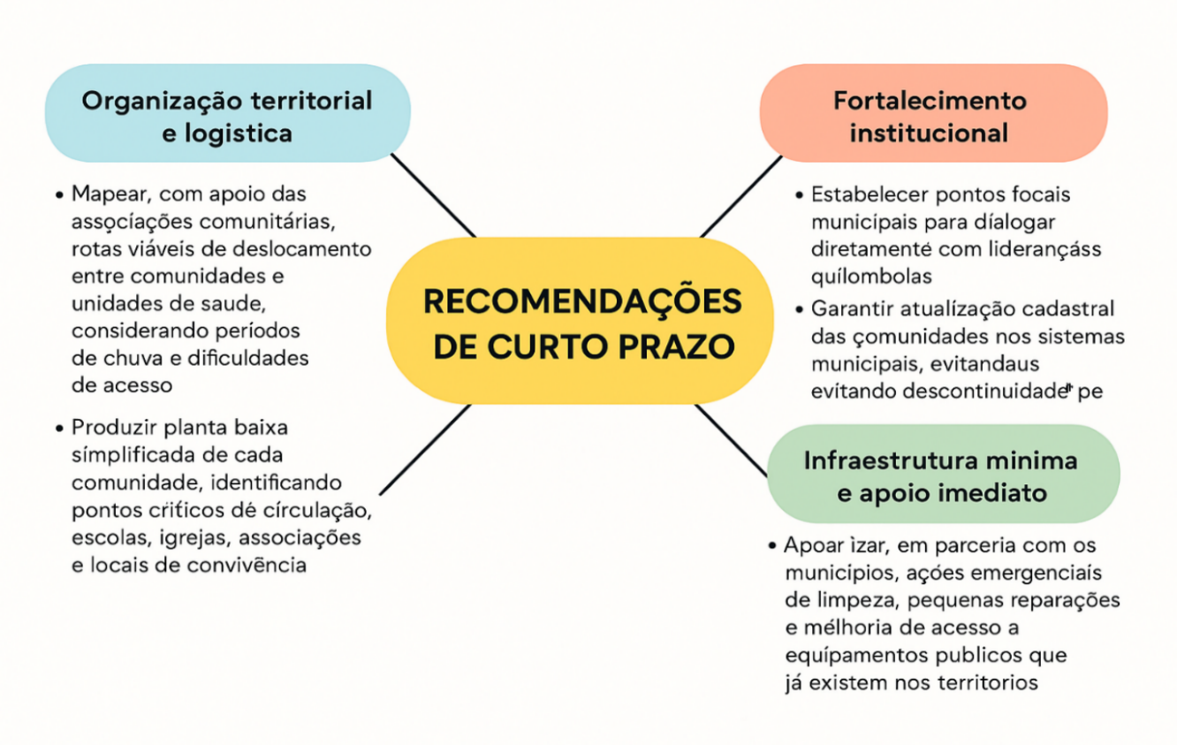

**Fonte:** Pesquisadora Elizabeth Lima (2025).

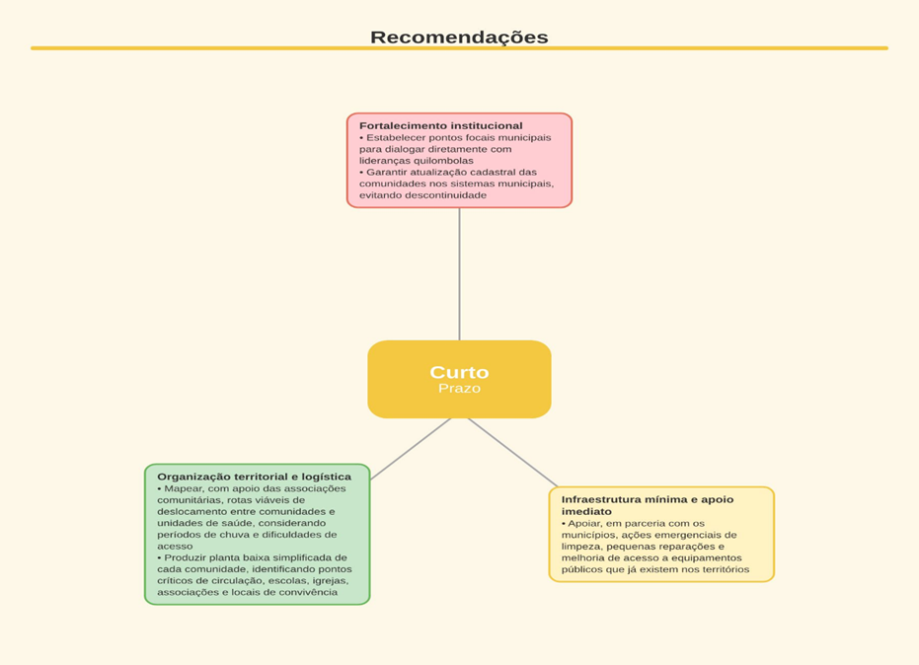

RECOMENDAÇÕES EIXO 1 CURTO PRAZO – NO CENTRO

A imagem apresenta recomendações de curto prazo organizadas em três frentes complementares, organização territorial e logística, fortalecimento institucional e infraestrutura mínima com apoio imediato, com foco em reduzir barreiras operacionais de acesso e continuidade do cuidado em territórios quilombolas. O mapeamento participativo de rotas, a identificação de pontos críticos de circulação e a produção de plantas simplificadas dialogam com a noção de território como espaço vivido, associado à identidade e práticas sociais, o que orienta decisões que dependem do uso concreto do espaço (Santos, 1999, p. 8).

As medidas de pontos focais municipais e atualização cadastral se alinham à necessidade de enfrentar barreiras institucionais que produzem iniquidades e discriminação nos serviços, reconhecendo o racismo como determinante social em saúde e demandando mecanismos de gestão para superação dessas barreiras (Brasil, 2017, p. 7-8).

Considerando as limitações estruturantes da maioria das comunidades quilombolas, observou-se na pesquisa *in loco* que apesar das limitações, algumas comunidades possuem estruturas locais de convivência, como associações, grupos culturais e espaços de socialização que reforçam identidades coletivas. Outra caracterização relevante dessas comunidades diz respeito à relação histórica entre memória, identidade e território.

As comunidades preservam práticas culturais, rituais religiosos, expressões artísticas, saberes tradicionais e formas de organização familiar que são transmitidos de geração em geração. Esses elementos, ao mesmo tempo em que fortalecem a vida comunitária, também criam condições para estratégias de cuidado e proteção social que complementam as ações do sistema de saúde.

A caracterização também destaca a presença de lideranças comunitárias ativas, responsáveis pela mediação das relações com o poder público, organização de eventos e defesa dos direitos quilombolas. No entanto, a interlocução com os municípios e as regionais de saúde nem sempre ocorre de maneira sistemática, o que afeta a implementação de políticas estruturantes, de educação, cultura, saneamento e saúde.

Assim como, a ausência de equipamentos públicos próximos e a fragilidade das redes de transporte são elementos que ampliam desigualdades entre as comunidades e limitam o acesso a serviços essenciais. Por essas razões, e em sintonia com as demandas apresentadas pelas comunidades quilombolas, apresentam-se as **recomendações de médio prazo do Eixo 1** (Figura 2).

**Figura 2** – Recomendações de médio prazo do Eixo 1

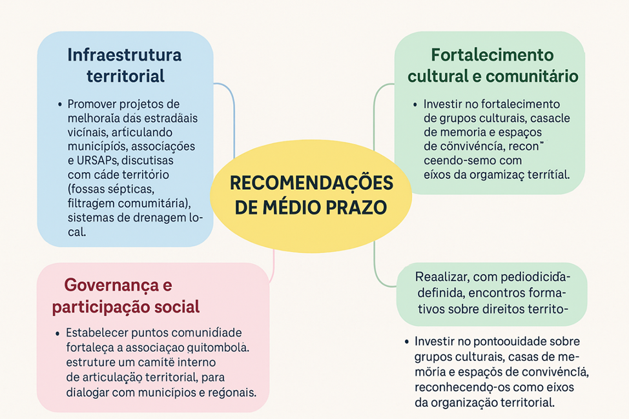

**Fonte:** Pesquisadora Elizabeth Lima (2025).

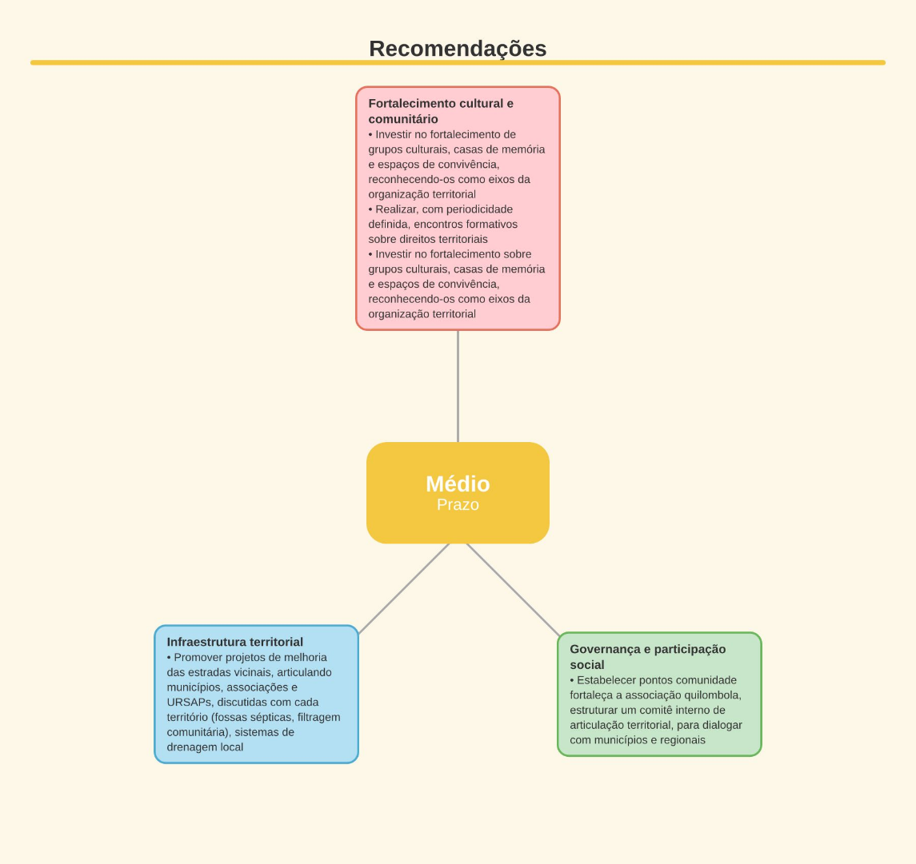

EIXO 1 – RECOMENDAÇÕES MÉDIO PRAZO (CENTRO)

A Figura 2 apresenta recomendações de médio prazo orientadas à melhoria da infraestrutura territorial, ao fortalecimento cultural e comunitário e à ampliação da governança com participação social, reconhecendo o território como elemento central da organização da vida social quilombola. As ações propostas para estradas vicinais, saneamento adequado ao contexto local e sistemas de drenagem dialogam com a compreensão de que as condições materiais do território influenciam diretamente o acesso a direitos e serviços, configurando determinantes sociais da saúde.

O investimento em grupos culturais, casas de memória e espaços de convivência reforça a cultura como dimensão estruturante da organização territorial e da identidade coletiva, em consonância com a perspectiva de que o território é produzido pelas práticas sociais e simbólicas que nele se desenvolvem (Santos, 2006, p. 15).

Ademais, o estímulo à governança participativa e à realização de encontros formativos sobre direitos territoriais responde às diretrizes de fortalecimento institucional e controle social, reconhecidas como fundamentais para a equidade racial e para a efetividade das políticas públicas voltadas às populações quilombolas.

Dessa forma, o Eixo 1 sinaliza que as comunidades quilombolas demandam ações de médio prazo que considerem território, organização social, condições de saúde, infraestrutura, cultura e relações institucionais. Esses componentes influenciam tanto as condições de vida quanto a capacidade das políticas públicas de alcançar de maneira eficaz os territórios. Logo, o diagnóstico apresentado no produto 2 é, portanto, indispensável para orientar recomendações regionalizadas, pactuações entre gestores e comunidades e o planejamento de estratégias que respeitem a diversidade quilombola e suas especificidades territoriais.

Igualmente ilustramos com o mapa mental abaixo, recomendações de longo prazo do Eixo 1 (Figura 3) que refletem a necessidade de superar limites estruturais que afetam a organização territorial das comunidades certificadas no Rio Grande do Norte e assim sendo considerando as contribuições das lideranças quilombolas por ocasião da aplicação do questionário, apresentamos.

**Figura 3** – Recomendações de longo prazo do Eixo 1

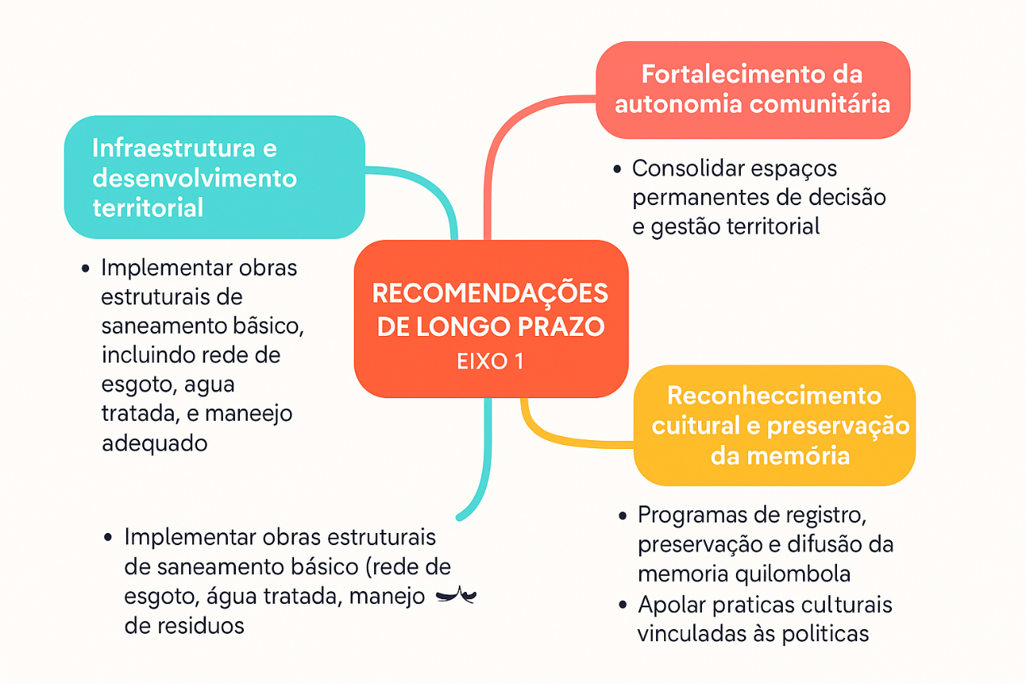

**Fonte:** Pesquisadora Elizabeth Lima (2025).

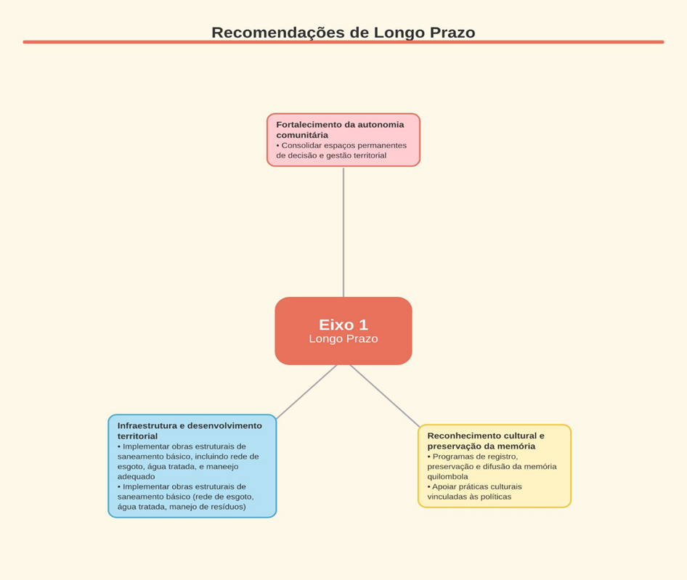

EIXO 1 – RECOMENDAÇÕES MÉDIO PRAZO (CENTRO)

A imagem apresenta recomendações de longo prazo do Eixo 1, articulando infraestrutura e desenvolvimento territorial, fortalecimento da autonomia comunitária e reconhecimento cultural como dimensões interdependentes para a redução de desigualdades estruturais em territórios quilombolas. A ênfase em obras estruturais de saneamento básico, como esgotamento sanitário, abastecimento de água tratada e manejo de resíduos, dialoga com destaques de que condições ambientais e de infraestrutura constituem determinantes centrais das iniquidades em saúde, especialmente em populações historicamente marginalizadas (OMS, 2010, p. 26).

O fortalecimento de espaços permanentes de decisão e gestão territorial converge com a perspectiva de autonomia coletiva e controle social, reconhecida como elemento fundamental para a efetividade das políticas públicas voltadas à população negra Por sua vez, as ações de registro, preservação e difusão da memória quilombola reafirmam a cultura como eixo estruturante da identidade e da reprodução social no território, em consonância com a compreensão de que o território é produzido pelas práticas materiais e simbólicas que nele se realizam.

**Considerações sobre o Eixo 1**

Analisando o exposto, reafirmo que o Eixo 1 contribuiu para ampliar a compreensão das vulnerabilidades e das possíveis potências comunitárias, permitindo identificar caminhos para qualificação da atenção, fortalecimento da equidade e reorganização do cuidado com os quilombolas, tomando o território como categoria analítica central para compreender as condições de vida, a organização social e as relações institucionais dessas comunidades.

Por outro, a análise dos dados coletados também revelaram expressiva diversidade entre os territórios quilombolas potiguares, tanto em termos demográficos quanto organizacionais e infraestruturais. Observam-se variações relacionadas ao tamanho das comunidades, à distribuição espacial, às formas de organização associativa e ao grau de acesso a serviços públicos, como saúde, educação, transporte e saneamento.

Ao mesmo tempo, identificam-se elementos comuns que atravessam esses territórios, como a presença de lideranças comunitárias, associações representativas e práticas coletivas que sustentam a vida social. A caracterização também comprova desigualdades estruturais persistentes, sobretudo no que se refere às condições socioeconômicas e à oferta de políticas públicas, situando os territórios quilombolas em posições historicamente vulnerabilizadas no interior das Regiões de Saúde do estado.

**Considero que a**o reunir informações sobre população, território, organização social e infraestrutura, o Eixo 1 proporcionou uma base analítica consistente para a compreensão das especificidades quilombolas no Rio Grande do Norte. Essa caracterização permite orientar ações regionalizadas e pactuações intersetoriais que considerem as singularidades de cada território, evitando abordagens homogêneas que desconsiderem trajetórias locais.

Assim, contribui para subsidiar o planejamento de políticas públicas sensíveis às dinâmicas territoriais, fortalecendo a articulação entre Estado e comunidades quilombolas e criando condições para intervenções que dialoguem com as necessidades concretas e os potenciais existentes em cada território certificado.

Assim, frente às recomendações estruturantes importantes voltadas aos territórios quilombolas empreendida no Eixo 1, torna-se necessário avançar para o Eixo 2, que examina os fatores sociais e estruturais associados ao processo de saúde e doença nas comunidades quilombolas. As recomendações deste eixo, distribuídas em curto, médio e longo prazo, ampliam a compreensão sobre as necessidades sanitárias, identificam prioridades de cuidado e orientam ações estratégicas que dialogam diretamente com as condições ambientais, institucionais e culturais apresentadas no diagnóstico.

Dito isso, na sequência são apresentadas as recomendações que compõem Eixo 2.

|  |
| --- |
| **EIXO 2** **– FATORES ESTRUTURAIS E DETERMINANTES SOCIAIS DE SAÚDE DA POPULAÇÃO QUILOMBOLA CERTIFICADAS NO RIO GRANDE DO NORTE** |

Esse eixo reuniu do diagnóstico sociossanitário do produto 2, a análise dos fatores sociais, ambientais, econômicos e institucionais que influenciam a saúde da população quilombola do Rio Grande do Norte. A leitura integrada dos dados coletados nas 39 comunidades certificadas permitiram identificar padrões que atravessam o cotidiano das famílias e revelam de maneira nítida como desigualdades históricas, raciais e territoriais estruturam formas de adoecimento e das necessidades de cuidados.

As condições de saúde observadas não se explicam apenas por situações clínicas individuais, mas por contextos sociais que interferem na exposição a agravos, no acesso aos serviços e na capacidade de prevenção. Estes elementos, juntos, compõem um quadro amplo e complexo que exige respostas articuladas entre as políticas públicas de saúde, educação, assistência social, segurança alimentar e infraestrutura. **Neste eixo, é possível identificar sete situações** relacionadas aos fatores estruturais e aos determinantes sociais que influenciam a saúde da população negra e quilombola, analisadas de forma crítica e propositiva.

**A primeira situação refere-se aos determinantes ambientais e estruturais:** o diagnóstico mostrou que a precariedade ambiental está diretamente relacionada ao padrão de adoecimento infantil e às doenças de veiculação hídrica. Em grande parte das comunidades, o abastecimento de água é irregular, obrigando as famílias a armazenarem água de forma muitas vezes improvisada, prática que favorece a contaminação e a proliferação de microrganismos. A ausência de água potável, aliada ao uso de fossas rudimentares, aumenta a incidência de diarreia e infecções, sobretudo em crianças pequenas.

As casas, muitas vezes construídas com materiais frágeis e pouca ventilação, favorecem doenças respiratórias. Ambientes insalubres, poeira acumulada e proximidade entre moradias e mato ou áreas de descarte contribuem para agravamento dos quadros de gripe, bronquite e crises asmáticas. O diagnóstico também identificou regiões onde o lixo é queimado a céu aberto, situação que afeta a saúde respiratória de crianças, idosos e pessoas com doenças crônicas.

Essas dificuldades ambientais se somam à carência de saneamento básico. Em muitas localidades, não há rede de esgoto nem drenagem adequada. Durante os períodos de chuva, áreas alagadas comprometem o trânsito local e impedem o acesso ao atendimento em unidades de saúde. Em comunidades rurais distantes, vias de acesso em más condições ampliam o tempo de deslocamento e dificultam ações da Atenção Primária, como visitas domiciliares e busca ativa.

**A** **segunda situação alude aos determinantes socioeconômicos e acesso aos serviços:** a renda familiar instável, o desemprego e a dependência de trabalho informal limitam a capacidade das famílias de manter alimentação adequada, garantir deslocamento até as unidades de saúde e adquirir medicamentos quando estes não estão disponíveis na rede. Em vários territórios, a distância até a UBS-Unidade Básica de Saúde ou hospital mais próximo compromete consultas, exames e retomada do tratamento. A falta de transporte sanitário regular foi apontada como uma das maiores barreiras para continuidade e resolutividade do cuidado.

Muitos moradores relataram dificuldades para agendar consultas especializadas, realizar exames de média e alta complexidade e comparecer a retornos médicos. A ausência de fluxo organizado de regulação reforça a sensação de desproteção sanitária. Em casos de urgência obstétrica ou piora súbita de doenças crônicas, a demora no socorro pode agravar os quadros, especialmente em comunidades rurais afastadas.

As barreiras econômicas e logísticas se combinam a dificuldades institucionais. Em várias comunidades, as lideranças quilombolas relataram experiências de discriminação, negligência ou desconsideração de suas demandas nos serviços. O racismo institucional, ainda presente em práticas de atendimento, interfere na busca por cuidado e na continuidade do tratamento, influenciando tanto a saúde física quanto a saúde mental.

**A terceira situação menciona a Saúde infantil e adolescente:** a análise do ciclo de vida mostra que crianças e adolescentes representam um dos grupos mais vulneráveis. Entre crianças de 0 a 5 anos, predominam agravos infecciosos, principalmente síndromes respiratórias e diarreicas. Esses episódios são intensificados pela precariedade de água e saneamento, bem como por moradias com pouca ventilação e acúmulo de poeira. Em algumas comunidades, fatores nutricionais também surgem como questões importantes, incluindo tanto desnutrição quanto obesidade inicial.

Entre adolescentes, destacam-se episódios de uso de álcool, problemas relacionados à saúde mental e casos de gravidez precoce, que envolvem riscos obstétricos e desafios escolares. Em vários territórios, a gravidez precoce aparece associada a baixa escolaridade e ausência de orientação sobre sexualidade e direitos reprodutivos. Foram mencionados casos de violência, conflitos familiares e ausência de espaços seguros de convivência juvenil.

Outro ponto relevante diz respeito à anemia falciforme. Embora os casos não sejam numerosos, muitas famílias relataram desconhecimento sobre a doença, seus sinais e cuidados necessários. Esse desconhecimento pode atrasar diagnósticos, dificultar o manejo da dor e comprometer o acompanhamento médico necessário ao longo da vida.

**A quarta situação acena para a saúde da mulher, violência e cuidado materno-infantil:** as mulheres quilombolas cumprem papel central na organização das famílias e da vida comunitária, mas convivem com desigualdades que afetam sua saúde. Foram relatados casos de violência doméstica e de gênero, afetando a confiança e o bem-estar emocional das mulheres. Em alguns relatos, as lideranças narraram dificuldades de mulheres gestantes terem acolhimento, ficarem em longas esperas e atendimento que poderia ser melhor em maternidades.

A precariedade dos fluxos de pré-natal e a ausência de exames regulares comprometem a saúde materno-infantil. Além disso, a distância entre as comunidades e os serviços especializados aumenta o risco de complicações durante a gestação. O cuidado pós-parto também foi descrito como insuficiente, com baixa frequência de visitas domiciliares.

**A quinta situação traz a questão do alcoolismo, saúde mental e condições crônicas nos adultos:** o alcoolismo aparece como problema relevante em várias comunidades. Adultos relatam uso abusivo de álcool em eventos sociais, mas também em situações de estresse, sofrimento emocional e conflitos familiares. A ausência de acompanhamento psicológico, grupos terapêuticos e políticas de redução de danos agrava o problema e amplia tensões sociais.

Entre adultos e idosos, predominam doenças crônicas como hipertensão, diabetes e dores osteoarticulares. A falta de consultas regulares e o acesso irregular a medicamentos dificultam o controle desses quadros. Caminhar longas distâncias ou depender de terceiros para deslocamento até a UBS são desafios permanentes. Em muitos casos, o agravamento da doença ocorre por falta de exames ou impossibilidade de retorno ao especialista.A saúde mental foi mencionada como preocupação crescente, com relatos de ansiedade, tristeza persistente e sobrecarga emocional, sobretudo entre mulheres que acumulam tarefas familiares e comunitárias.

**A sexta situação versa sobre o racismo, identidade e saúde:** essa situação reúne parte do entendimento de que o racismo estrutura condições de vida, acesso a bens e circulação de pessoas. Essa organização social produz diferenças no adoecer, no morrer e no uso dos serviços, o que coloca o racismo como determinante de saúde da população negra. Identidade, pertencimento e memória coletiva atuam como proteção quando fortalecem laços, mas também revelam desigualdades quando a sociedade restringe direitos e oportunidades.

O racismo opera em três planos que se somam que se apresentam no **cotidiano**, por meios de atos discriminatórios, que geram estresse persistente, insegurança e isolamento, fatores que favorecem adoecimento mental e agravos como hipertensão, dores crônicas e distúrbios do sono. Nas **instituições através das** barreiras de acolhimento, comunicação e regulação dificultam consultas, exames e tratamentos, alongam filas e encarecem deslocamentos, sobretudo em áreas rurais. E ainda a **estrutura social**, mensura através das situações de renda instável, moradia precária, água irregular e ausência de esgotamento que expõem famílias a ciclos de diarreia, síndromes respiratórias e o difícil controle de condições crônicas.

A identidade negra, quando reconhecida, amplia autoestima, vínculo comunitário e caminhos de cuidado, com valorização de doulas, parteiras, benzedeiras e práticas de cuidado locais. Quando deslegitimada, a identidade produz silenciamento e sub-registro, o que invisibiliza demandas específicas, como a necessidade de rastreio e manejo de anemia falciforme e de outros agravos prevalentes.

A resposta em saúde exige equipes preparadas para acolher sem discriminação, linguagem respeitosa, coleta de informações sobre cor e raça de forma qualificada, cuidado longitudinal para condições crônicas e articulação com assistência social, educação e saneamento. Em paralelo, a participação comunitária em conselhos e comitês favorece pactos e monitoramento dos fluxos de acesso, do transporte sanitário e da oferta de serviços por região de saúde.

Neste sentido, reconhecer o racismo como determinante de saúde permite explicar padrões de adoecimento e orientar soluções. Assim, as categorias de identidade e pertencimento funcionam como recursos quando sustentam redes de apoio, diálogo com saberes tradicionais e defesa de direitos. Desse modo, a melhoria das condições de vida pede **três frentes integradas**. **Primeiro**, cuidado na atenção primária com acolhimento respeitoso, grupos de educação em saúde e seguimento de crianças, mulheres, homens e idosos. **Segundo**, garantia de acesso a transporte, regulação transparente e metas para exames e consultas especializadas. **Terceiro**, **ações sobre o ambiente social** com água segura, esgotamento, renda e escola ativa no território. O avanço ocorre quando dados são coletados com qualidade, a população participa das decisões e os serviços reconhecem a diversidade cultural como parte do cuidado.

Por fim, **a sétima situação reconhece o racismo institucional, como parte do racismo estrutural da sociedade brasileir**a, situações relatadas por diversas lideranças que vivem no seu cotidiano e isso compromete o acolhimento e a qualidade da atenção nas unidades de **saúde**. Exemplos como situações de desrespeito, ao seu modo de vida, desvalorização da fala do paciente e restrição do acesso foram mencionadas, gerando sofrimento emocional e reduzindo a confiança nas equipes.

A sétima situação tem ligação com síntese das recomendações estruturantes do Eixo 2. Considerando a análise dos fatores estruturais e dos determinantes sociais da saúde das comunidades quilombolas emergem recomendações prioritárias.

Desse modo, os estudos aqui procedentes sinaliza a curto prazo (Figura 4):

**Figura 4** – Recomendações de curto prazo do Eixo 2

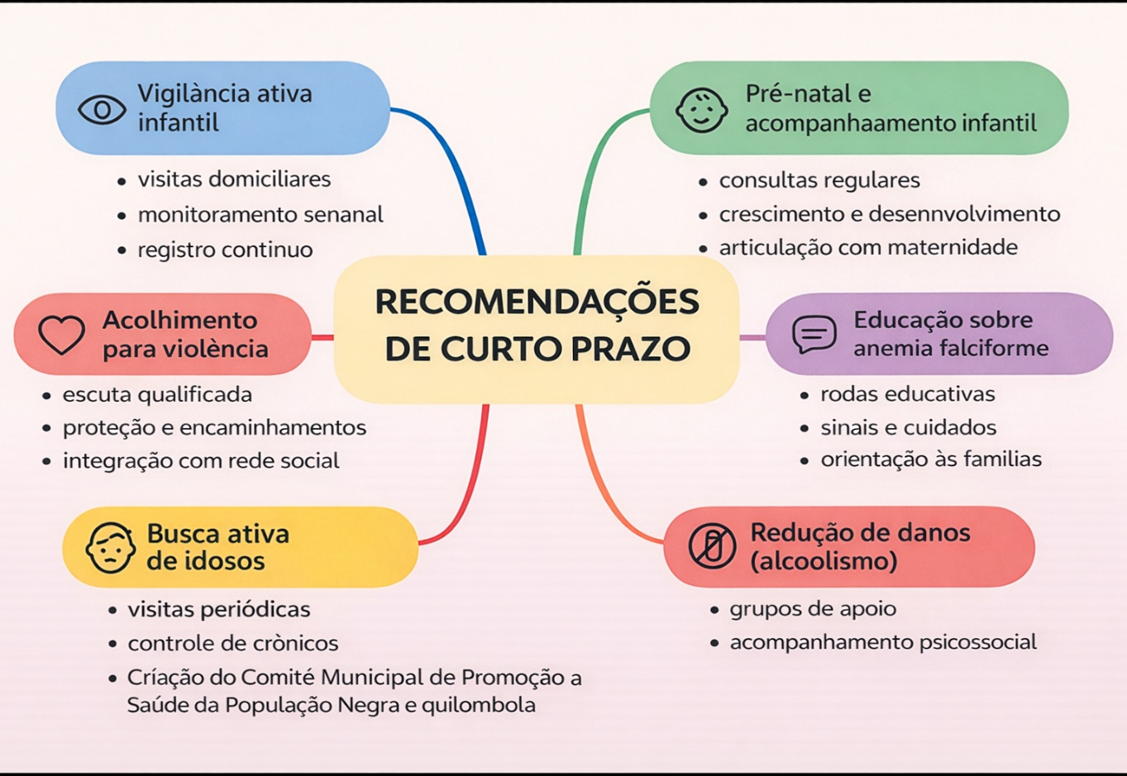

**Fonte:** Pesquisadora Elizabeth Lima (2025).

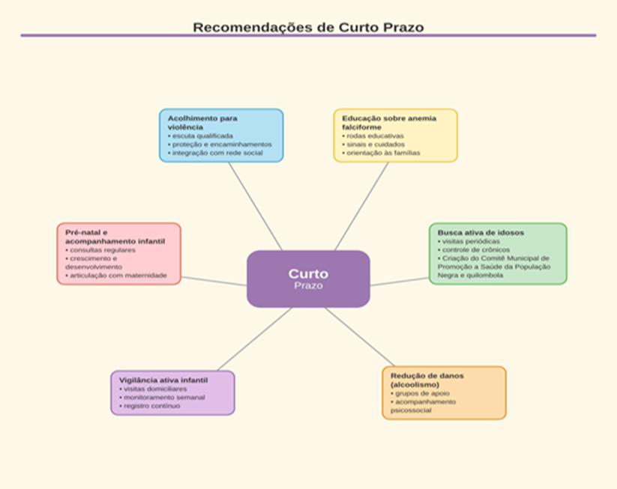

EIXO 2 – RECOMENDAÇÕES CURTO PRAZO (CENTRO)

As recomendações de curto prazo apresentadas na Figura 4 configuram um arranjo operativo voltado à mitigação imediata de vulnerabilidades que incidem de modo mais intenso sobre a população quilombola, ao articular vigilância em saúde, cuidado contínuo e proteção social. A vigilância ativa infantil, por meio de visitas domiciliares, monitoramento semanal e registro sistemático, permite identificar precocemente agravos evitáveis e falhas no acesso aos serviços, enquanto o fortalecimento do pré natal e do acompanhamento infantil assegura a continuidade do cuidado desde a gestação até os primeiros anos de vida, etapa em que desigualdades sociais produzem impactos duradouros.

A educação em saúde sobre anemia falciforme introduz uma dimensão pedagógica que reconhece a maior prevalência dessa condição em populações negras, favorecendo o manejo domiciliar e a adesão aos serviços. De modo complementar, o acolhimento a situações de violência e a redução de danos associados ao alcoolismo inserem o cuidado em uma lógica ampliada que integra saúde mental, proteção e rede socioassistencial, ampliando a capacidade de resposta do território.

A busca ativa de pessoas idosas, com visitas periódicas e controle de doenças crônicas, fecha o circuito ao reconhecer o envelhecimento como eixo de desigualdade em contextos marcados por pobreza estrutural. Em conjunto, essas medidas conformam uma estratégia de resposta imediata que combina atenção primária, vigilância territorial e articulação intersetorial, criando condições para estabilizar riscos e preparar o terreno para intervenções de maior alcance

Assim, sob essa ótica, pode-se pensar recomendações a médio prazo (Figura 5)

**Figura 5** – Recomendações a médio prazo do Eixo 2

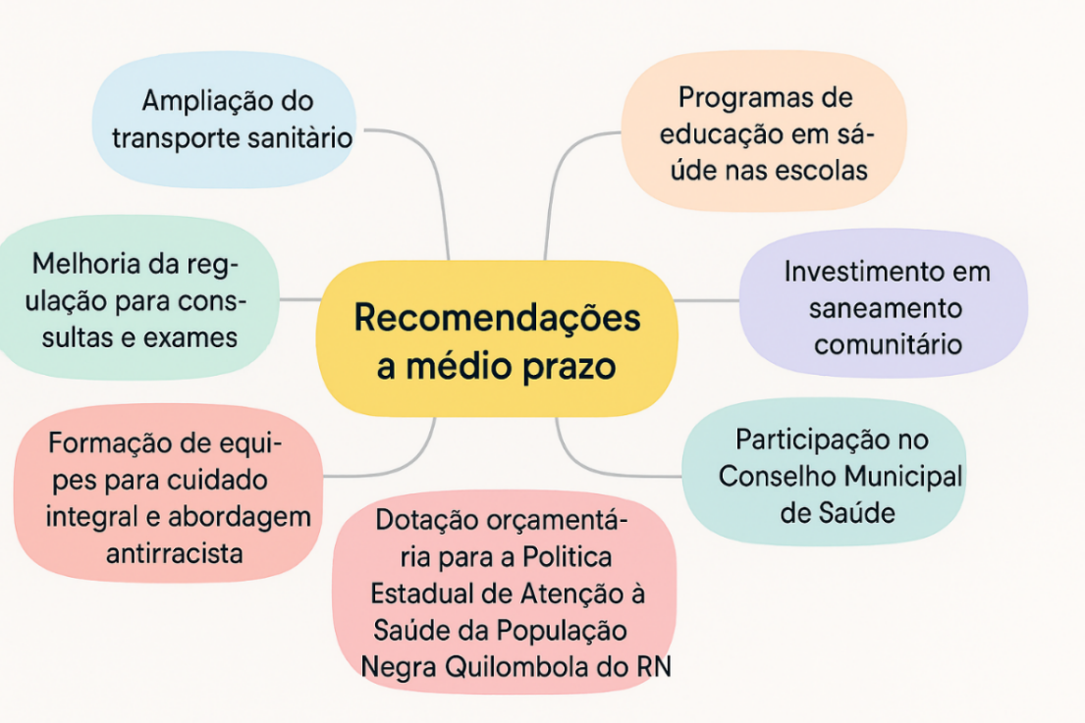

**Fonte:** Pesquisadora Elizabeth Lima (2025).

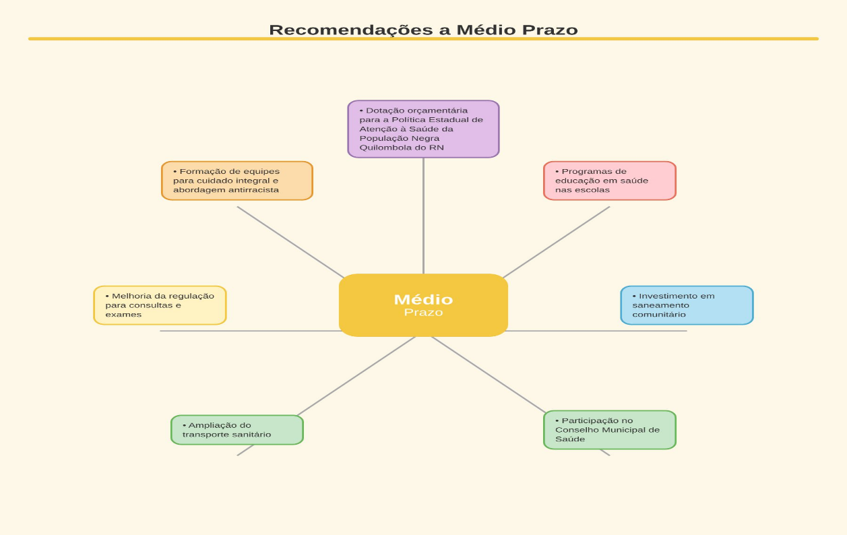

Dudu (aumentar a fonte para 12)

EIXO 2 – RECOMENDAÇÕES MÉDIO PRAZO (CENTRO)

As recomendações apresentadas na Figura 5 estruturam um conjunto de ações de médio prazo orientadas à redução das assimetrias de acesso e à consolidação de condições materiais para o cuidado em saúde da população negra e quilombola do Rio Grande do Norte. A ampliação do transporte sanitário e a melhoria da regulação para consultas e exames enfrentam barreiras históricas de deslocamento e de acesso oportuno aos serviços especializados, enquanto o investimento em saneamento comunitário incide diretamente sobre determinantes ambientais associados ao adoecimento.

De modo articulado, os programas de educação em saúde nas escolas e a formação de equipes para o cuidado integral com abordagem antirracista buscam produzir mudanças duradouras nas práticas institucionais e nos processos de socialização. A participação no Conselho Municipal de Saúde e a dotação orçamentária para a política estadual dirigida à população negra quilombola reforçam a dimensão política dessas medidas ao inserir as comunidades nos espaços decisórios e assegurar base financeira para sua execução.

Logo, é importante também mencionar as recomendações a longo prazo do Eixo 2 (Figura 6):

**Figura 6** – Recomendações a longo prazo do Eixo 2

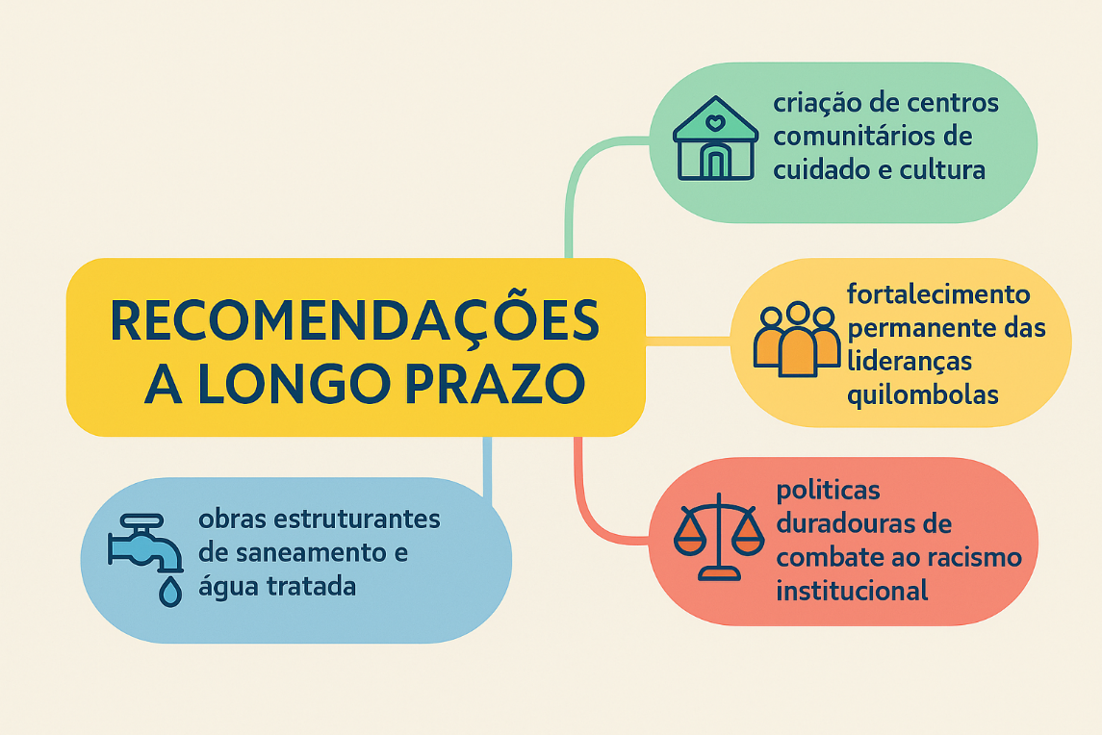

**Fonte:** Pesquisadora Elizabeth Lima (2025).

PARA FAZER

EIXO 2 – RECOMENDAÇÕES LONGO (CENTRO)

As recomendações de longo prazo apresentadas na Figura 6 delineiam, uma estratégia orientada à transformação das bases estruturais que condicionam a saúde e a vida social das comunidades quilombolas. A criação de centros comunitários de cuidado e cultura projeta espaços permanentes de articulação entre práticas de saúde, memória e sociabilidade, enquanto o fortalecimento continuado das lideranças quilombolas sustenta processos de autonomia política e gestão local.

As obras de saneamento e de oferta de água tratada enfrentam fontes recorrentes de adoecimento ligadas ao território, ao passo que a adoção de políticas duradouras de enfrentamento ao racismo institucional busca reordenar as relações entre comunidades e Estado, com efeitos sobre o acesso aos serviços, o tratamento nos equipamentos públicos e a produção de direitos. Essas diretrizes, em conjunto, indicam que o planejamento em saúde, quando pensado no horizonte de longo prazo, exige investimentos materiais, institucionais e simbólicos capazes de alterar padrões históricos de exclusão.

Considerando o exposto, esse comprova que a saúde quilombola precisa ser compreendida a partir de fatores estruturais que ultrapassam o campo clínico individual. A combinação entre desigualdades socioeconômicas, barreiras ambientais, racismo institucional, fragilidades na Atenção Primária, ausência de saneamento, dificuldade de acesso a serviços especializados e a não participação no controle efetivo das políticas públicas, contribui para um ciclo de adoecimento que afeta diferentes faixas etárias.

A contextualização do Eixo 2 trata das r**ecomendações sobre fatores estruturais e determinantes sociais de saúde da população quilombola** parte do reconhecimento de que as condições de saúde da população quilombola são produzidas a partir de fatores que extrapolam o campo estritamente biomédico. Elementos como renda, trabalho, moradia, saneamento, transporte, acesso a políticas públicas e relações institucionais influenciam de maneira direta os modos de adoecer e de cuidar.

Nesse sentido, as recomendações elaboradas neste eixo buscam dialogar com uma concepção ampliada de saúde, que considera o território, as desigualdades históricas e as formas de organização social das comunidades quilombolas certificadas no Rio Grande do Norte como componentes centrais do planejamento em saúde.

No desenvolvimento do eixo, as recomendações foram organizadas a partir da leitura integrada dos dados empíricos produzidos pelo questionário e pela escuta qualificada das lideranças comunitárias, permitindo identificar padrões recorrentes e especificidades regionais.

Aspectos como desemprego, baixa renda, precariedade do saneamento, dificuldades de deslocamento até os serviços, barreiras no acesso à atenção especializada, situações de racismo institucional e fragilidades na articulação intersetorial emergiram como fatores estruturais que condicionam o cuidado em saúde.

As proposições formuladas para curto, médio e longo prazo buscam enfrentar esses condicionantes por meio de ações que envolvem não apenas o setor saúde, mas também educação, assistência social, infraestrutura, cultura e participação social, reforçando a necessidade de respostas integradas e territorialmente orientadas.

É possível afirma que o Eixo 2 consolidou um conjunto de recomendações que apontam para a reorganização do planejamento público a partir das realidades vividas pelas comunidades quilombolas, reconhecendo que a redução das iniquidades em saúde depende da efetivação de políticas públicas articuladas. Ao associar os determinantes sociais às práticas de promoção da saúde, o eixo 2 contribui para orientar gestores e comunidades na construção de estratégias que fortaleçam o acesso aos direitos, a autonomia comunitária e a capacidade de resposta do Estado diante das desigualdades estruturais que marcam a trajetória histórica da população quilombola no território potiguar

Por fim, após as analise dos fatores estruturais e sanitários apresentados neste eixo, torna-se necessário avançar para o Eixo 3, que discute cultura, memória, ancestralidade e organização simbólica como dimensões que estruturam os territórios quilombolas e dialogam diretamente com a promoção da saúde.

|  |
| --- |
| **EIXO 3 - CULTURA, MEMÓRIA E ANCESTRALIDADE.**  **RECOMENDAÇÕES** |

O Eixo 3 reúnea análise das expressões culturais, práticas de memória, símbolos identitários, manifestações religiosas e saberes tradicionais presentes nas 39 comunidades quilombolas certificadas no Rio Grande do Norte. O conjunto dessas dimensões revela que a cultura e a memória não se configuram como elementos acessórios da vida social, mas como componentes estruturantes que orientam modos de existir, conviver, cuidar e resistir.

As comunidades quilombolas analisadas apresentaram diversidade de práticas simbólicas, repertórios artísticos, rituais religiosos e arranjos de transmissão de saberes que atravessam as dinâmicas sociais e as formas de cuidado. Essas práticas revelam histórias profundas de ancestralidade, trajetórias marcadas por resistência e estratégias de permanência nos territórios. A cultura, neste cenário, é constitutiva da saúde coletiva, pois promove organização social, estabelece vínculos e oferece mecanismos de apoio emocional, espiritual e comunitário.

O Eixo 3 demonstra que as manifestações culturais e as práticas de memória influenciam diretamente o bem-estar e a continuidade da vida coletiva. Ao analisar essas dimensões, compreende-se que as respostas em saúde dependem do reconhecimento do território como espaço simbólico, do respeito às tradições locais e do fortalecimento de identidades quilombolas.

**Memória, ancestralidade e território -** A memória quilombola é transmitida por meio de narrativas orais, práticas cotidianas, celebrações, objetos simbólicos e referências territoriais. Ela não é apenas lembrança, mas força organizadora da vida coletiva. Nas comunidades investigadas, a ancestralidade ocupa lugar central na formação da identidade local, expressando-se tanto na preservação de histórias de antepassados quanto no reconhecimento de lugares sagrados, marcos naturais e objetos carregados de significado.

Outro aspecto relevante é a vinculação histórica entre memória, identidade e território. As comunidades preservam práticas culturais, rituais religiosos, expressões artísticas, saberes tradicionais e formas de organização familiar transmitidas entre gerações. Esses elementos, ao mesmo tempo em que fortalecem a vida comunitária, também criam condições para estratégias de cuidado e proteção social que complementam as ações do sistema de saúde.

O território se expressa como extensão simbólica da identidade quilombola. A relação entre família, terra e ancestralidade determina não apenas o pertencimento, mas também práticas de cuidado. Rios, serras, árvores sagradas, fontes de água, rochas e cemitérios antigos são citados como marcos que guardam histórias, acontecimentos e referências espirituais. Esses espaços possuem centralidade afetiva e social, funcionando como locais de encontro, cura, ritual e fortalecimento coletivo.

Em muitas comunidades, a casa de memória, o barracão ou o museu comunitário preserva fotografias, objetos históricos, instrumentos musicais, peças artesanais e registros de tradições. Esses espaços desempenham papel educativo e político, pois ensinam sobre ancestralidade, fortalecem autoestima e oferecem referência simbólica às novas gerações. A memória quilombola, portanto, articula passado e presente para consolidar futuro que reconheça e valorize a trajetória do grupo.

Por outro lado, as práticas culturais aparecem como elementos de fortalecimento da coletividade. Rituais religiosos, danças, cantos, uso de plantas medicinais e saberes tradicionais reforçam a identidade quilombola e funcionam como rede de apoio emocional. A presença de casas de memória, grupos culturais e celebrações representa importante forma de resistência e afirmação territorial.

A cultura, neste contexto, atua como espaço de proteção simbólica e social. A força comunitária e a transmissão de conhecimentos entre gerações contribuem para a continuidade da identidade e para o fortalecimento das relações de cuidado.

**Espiritualidade, religiosidade e práticas de cura:** A espiritualidade quilombola se organiza em torno de múltiplas expressões religiosas, incluindo cristianismo, religiões de matriz africana, cultos sincréticos e práticas tradicionais de cura e proteção. Essa pluralidade não é contraditória; ao contrário, mostra riqueza simbólica que articula fé, cuidado e socialização.

As rezadeiras, benzedeiras, curandeiros e detentores de saberes sobre ervas medicinais mantêm práticas essenciais ao cuidado comunitário. Elas se articulam com a Atenção Primária, ainda que de forma não institucionalizada, oferecendo apoio emocional, espiritual e terapêutico. Muitas famílias recorrem a esses saberes para tratar “quebra de força”, “males espirituais”, dores, sustos, maus-olhados e conflitos.

O uso de plantas medicinais aparece em todas as regiões, seja para infusões, banhos, chás ou defumações. Essas práticas revelam conhecimento profundo sobre flora local, transmitido de geração em geração. A presença dessas práticas não substitui serviços de saúde, mas constitui recurso complementar valorizado pela comunidade.

As casas de oração, igrejas, mesmo na clandestinidade os terreiros também constituem espaços de espiritualidade e cuidado. Eles são ambientes de acolhimento, celebração, reflexão e debate comunitário. As cerimônias, rezas e rituais criam oportunidades para reforçar elos familiares e produzir coesão social. É importante observar que a espiritualidade apresenta suporte emocional, ajudando as famílias a lidarem com sofrimento, adoecimento e desafios comunitários.

**Festas, celebrações e rituais coletivos**: As festas e celebrações quilombolas revelam dinâmicas de resistência, identidade e organização social. Durante o levantamento, foram registradas diversas manifestações, incluindo celebrações tradicionais, festas religiosas, festividades ligadas ao movimento quilombola, comemorações nacionais reinterpretadas e eventos promovidos por associações comunitárias.

As festas religiosas são marcadas por devoções a padroeiros, santos e entidades espirituais, com procissões, ladainhas, grupos de canto e orações coletivas. Essas celebrações reforçam vínculo comunitário e inserem práticas espirituais como parte do cotidiano. Em algumas comunidades, padroeiros associados à ancestralidade afro-brasileira simbolizam proteção e fortalecem identidade histórica.

As celebrações quilombolas, como o Dia da Consciência Negra, eventos políticos, festivais culturais e encontros comunitários, promovem debate, reafirmação identitária e valorização da trajetória de luta das comunidades. São momentos que articulam política, cultura e expressão comunitária, mobilizando moradores para reflexão, aprendizado e fortalecimento de redes internas.

A dança constitui uma das mais fortes expressões culturais quilombolas. Coco de roda, ciranda, forró, samba, maracatu e outras manifestações corporais revelam repertórios amplos de movimentos que guardam memória ancestral. Nessas danças, o corpo se torna lugar de expressão, união e transmissão de saberes. A música acompanha esses processos por meio de tambores, pandeiros, ganzás, caixas, violas e vozes que constroem ritmos marcados pela coletividade.

**Produção cultural, artesanato e economia simbólica:** O artesanato quilombola tem papel expressivo na vida econômica e cultural das comunidades. A produção inclui peças de barro, madeira, palha, tecido e fibras naturais, além de bordados, redes, acessórios, tambores, instrumentos musicais e elementos utilizados em rituais. Essa produção representa continuidade de saberes e experiências sensíveis que reafirma identidade e cria oportunidades de renda.

A culinária tradicional é outra dimensão significativa. A produção de bolos, doces, beiju, tapioca, farinha, pães artesanais, carnes defumadas e outros alimentos compõe repertório social e afetivo que está presente em festas, celebrações e encontros comunitários. Esses alimentos expressam vínculo com território, agricultura familiar e modos de fazer transmitidos entre gerações.

A economia cultural se organiza na interseção entre trabalho manual, circulação de saberes e formas comunitárias de organização. Mesmo com dificuldades de infraestrutura, muitas comunidades conseguem manter práticas culturais por meio de mutirões, trocas, feiras locais e apoio entre famílias. Essa rede favorece a circulação de objetos simbólicos e reforça a economia solidária quilombola.

**Símbolos, espaços e marcas identitárias**: os territórios quilombolas apresentam marcadores identitários que se expressam em bandeiras, roupas tradicionais, estandartes, instrumentos musicais, símbolos de luta, árvores sagradas, fontes de água, capelas, cemitérios antigos e associações comunitárias. Esses símbolos não têm função meramente decorativa; representam trajetórias, valores e sentidos atribuídos à coletividade.

Os espaços de memória, museus comunitários, casas de memória, salas de fotografias, bibliotecas e terreiros, desempenham funções pedagógicas e políticas. Eles guardam fotografias de ancestrais, documentos importantes, objetos sagrados, narrativas de resistência e registros de celebrações. Esses locais ajudam na preservação da história, fortalecem vínculos intergeracionais e ampliam a compreensão sobre o significado de ser quilombola no Rio Grande do Norte.

Para muitas comunidades, o cemitério antigo ou a árvore sagrada constitui referência espiritual e histórica, sendo reconhecido como lugar de cura, encontro e proteção. Esses espaços reforçam continuidade entre gerações e representam dimensões profundas do pertencimento comunitário.

**Cultura, saúde e determinantes sociais**: o Eixo 3 demonstra que a cultura tem função estruturante no processo saúde–doença. Ela promove organização de vínculos, favorece apoio emocional, fortalece autoestima e cria ambientes de convivência que reduzem o isolamento. Muitas celebrações, danças e rituais são momentos de encontro e cooperação, funcionando como práticas de cuidado coletivo. As práticas de cura tradicional se articulam com saberes biomédicos, oportunizando apoio emocional e espiritual em situações de dor, conflito e adoecimento.

Em diversas comunidades, mulheres mais velhas desempenham papel de referência no manejo de ervas medicinais e rezas de proteção. A integração respeitosa desses saberes com a Atenção Primária amplia a capacidade de resposta das equipes de saúde e facilita o desenvolvimento de ações sensíveis ao território. Além disso, cultura e memória aparecem como componentes essenciais para fortalecer controle social e organização política. Comunidades com práticas culturais ativas mostram maior capacidade de mobilização, reivindicação de direitos e participação institucional.

Assim, torna-se necessário enfrentar os desafios relacionados à continuidade e ao fortalecimento cultural. Entre os principais obstáculos identificados estão a ausência de apoio institucional contínuo, a falta de espaços estruturados para a memória e a cultura, e a baixa incorporação dos saberes tradicionais nas políticas públicas. Somam-se a esse quadro a migração de jovens e a consequente descontinuidade de práticas culturais, além de dificuldades econômicas que limitam a manutenção de grupos e iniciativas culturais. Por fim, destaca-se a carência de programas permanentes voltados ao registro, à salvaguarda e à preservação da história comunitária..

Portanto, a inexistência de investimentos duradouros fragiliza ações de memória e enfraquece a transmissão entre gerações. Muitas comunidades expressaram interesse em fortalecer espaços de cultura, mas relataram limitações financeiras ou falta de reconhecimento institucional. Caminhando para fechar as recomendações do Eixo 3, reportaremos nos mapas mentais a curto, médio e longo prazo (Figura 7, 8 e 9):

**Figura 7** – Recomendações de curto prazo do Eixo 3

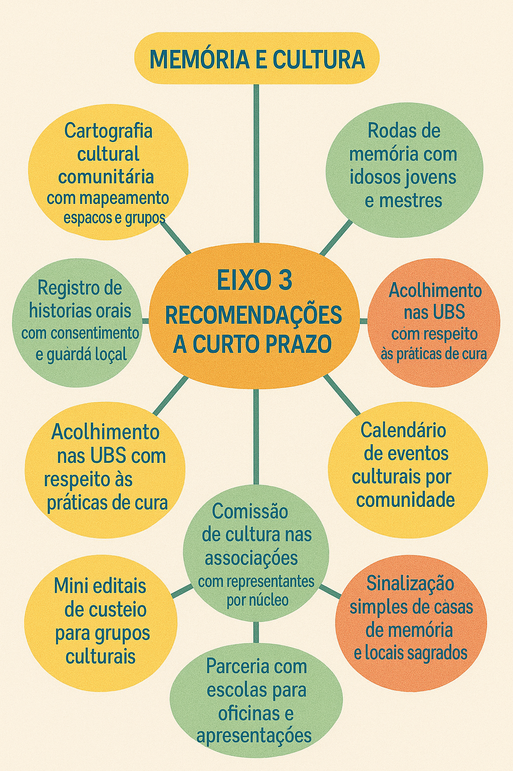

**Fonte:** Pesquisadora Elizabeth Lima (2025).

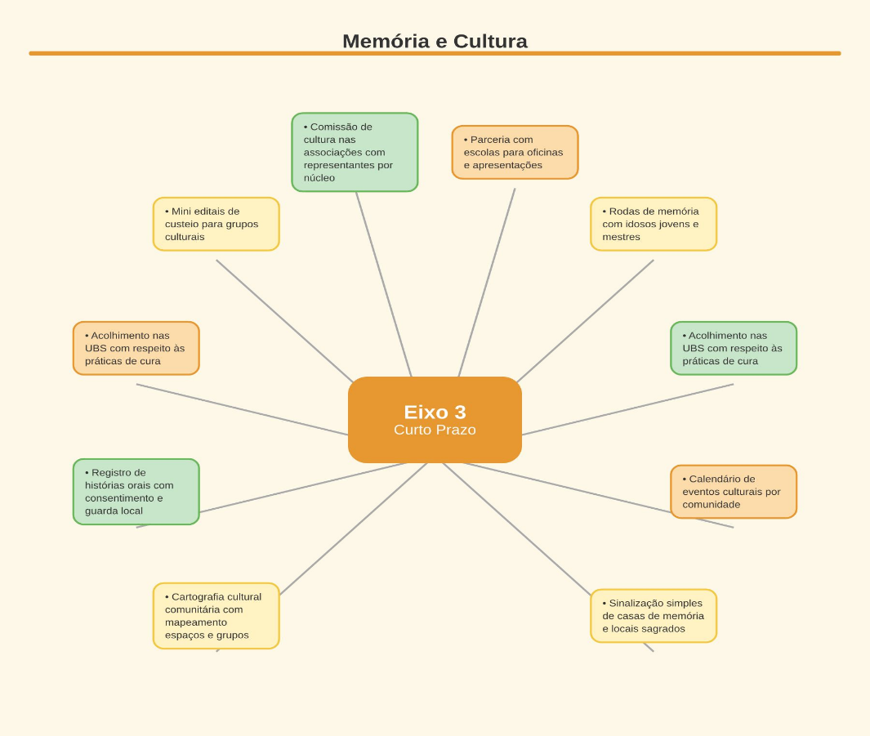

EIXO 3 – RECOMENDAÇÕES CURTO PRAZO (CENTRO)

A imagem sintetiza, em formato de mapa mental, recomendações de curto prazo do Eixo 3 Memória e Cultura, articulando ações participativas, educativas e de gestão comunitária, em consonância com a Política Nacional de Saúde Integral da População Negra, a qual afirma que “[...] o Ministério da Saúde reconhece e assume a necessidade da instituição de mecanismos de promoção da saúde integral da população negra” (Brasil, 2017, p. 9). Desse modo, as propostas contemplam a produção de conhecimento local por meio da cartografia cultural, rodas de memória e registro de histórias orais com consentimento e guarda local, fortalecendo a autonomia comunitária e o cuidado ético com os saberes tradicionais.

Ao integrar o inventário de plantas medicinais, o acolhimento nas UBS com respeito às práticas de cura e as parcerias com escolas, o conjunto dialoga com o princípio de que é necessário “[...] garantir o acesso integral à saúde da população quilombola, contemplando a sua diversidade social e suas especificidades étnicas, culturais e territoriais” (Brasil, 2023, p. 4), estruturando uma base consistente para a valorização da memória, da cultura e da articulação intersetorial nos territórios quilombolas.

Em síntese, o conjunto de recomendações reunido no mapa mental expressa um caminho possível para fortalecer a memória, a cultura e os modos de vida quilombolas no âmbito do Eixo 3, articulando práticas tradicionais, participação comunitária e ações institucionais. As propostas convergem para a valorização dos saberes locais e para a construção de estratégias compartilhadas entre comunidades e serviços públicos, reafirmando o lugar da cultura como dimensão estruturante da vida coletiva. Ao apoiar iniciativas que preservam a história, promovem reconhecimento identitário e ampliam o acesso a políticas públicas, o material consolida uma base que contribui para o planejamento regional, orientando práticas que respeitem a diversidade quilombola e reforcem a continuidade de suas expressões culturais.

**Figura 8** – Recomendações de médio prazo do Eixo 3

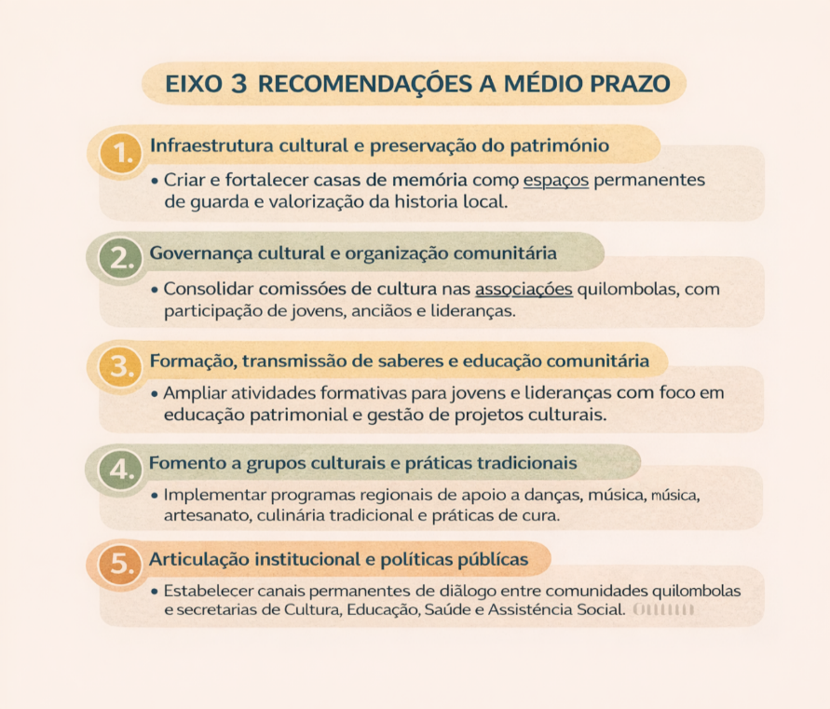

**Fonte:** Pesquisadora Elizabeth Lima (2025).

PARA FAZER

EIXO 3 – RECOMENDAÇÕES MÉDIO PRAZO (CENTRO)

A imagem organiza recomendações de médio prazo do Eixo 3 Memória e Cultura como um conjunto de estratégias estruturantes, voltadas à institucionalização da memória social e à sustentação de práticas culturais no território, com ênfase em governança comunitária e articulação intersetorial. A proposta de casas de memória, acervo digital comunitário e sistema de registro audiovisual favorece a preservação, a curadoria e a circulação pública de conteúdos, com potencial de reduzir perdas informacionais e ampliar a autonomia local sobre seus registros.

Iniciativas como currículo escolar com história local e ancestralidade, formação continuada de profissionais do Sistema Único de Saúde (SUS) e do Sistema Único de Assistência Social (SUAS) e salvaguarda de mestres e grupos culturais apontam para uma abordagem que trata cultura, educação e organização social como componentes que influenciam condições de vida e acesso a direitos, convergindo com o entendimento de que o racismo incide sobre determinantes sociais e demanda mecanismos institucionais de enfrentamento (Brasil, 2017, p. 35).

Do mesmo modo, a vinculação de hortos medicinais e farmácia viva às UBS e a implementação de intercâmbios culturais entre comunidades dialogam com diretrizes de educação permanente, integração de conhecimentos tradicionais e respeito às especificidades culturais, étnicas e territoriais, como indicado em documento técnico recente do Ministério da Saúde (Brasil, 2024, p. 5).

**Figura 9** – Recomendações de longo prazo do Eixo 3

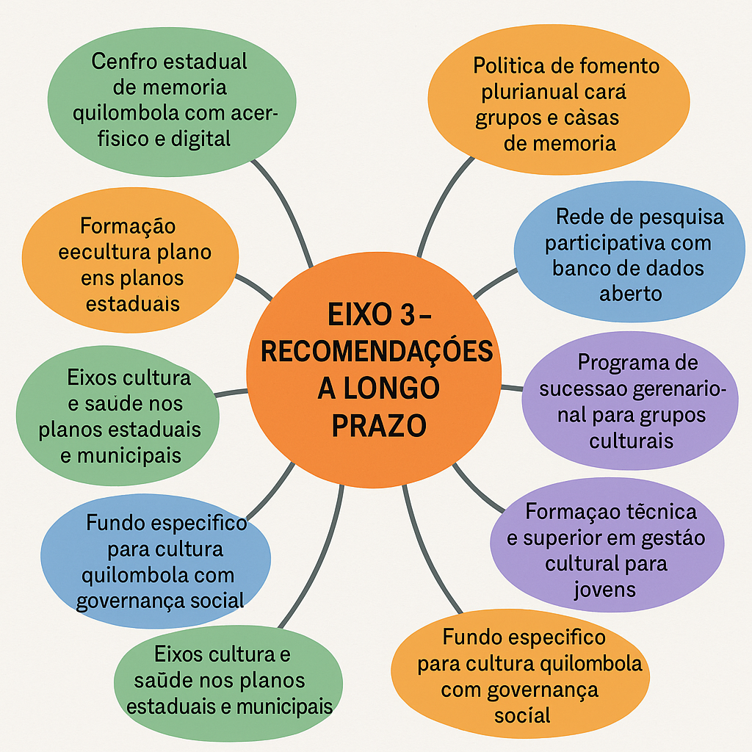

**Fonte:** Pesquisadora Elizabeth Lima (2025).

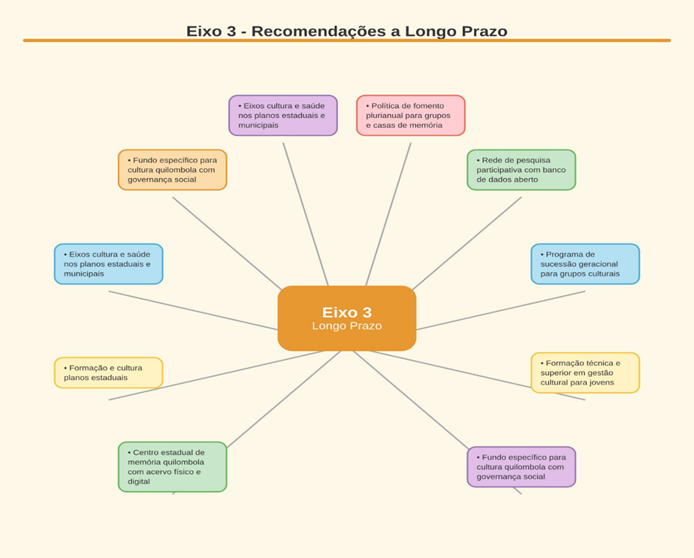

EIXO 23– RECOMENDAÇÕES LONGO PRAZO (CENTRO)

A Figura 9 sistematiza recomendações de longo prazo do Eixo 3 Memória e Cultura como políticas estruturantes voltadas à institucionalização da memória quilombola e à integração permanente entre cultura, saúde e educação. A criação de centro estadual de memória, museus de território, acervos físicos e digitais e registros formais de celebrações e ofícios contribui para a salvaguarda do patrimônio imaterial e para a produção de conhecimento com controle social, em consonância com o entendimento de que a cultura constitui determinante social que influencia condições de vida e saúde (Brasil, 2017, p. 27).

A proposta de fundo específico para cultura quilombola, política de fomento plurianual e inclusão dos eixos cultura e saúde nos planos estaduais e municipais de saúde, reforça a necessidade de sustentabilidade financeira e governança participativa, alinhando-se às diretrizes que reconhecem a centralidade da equidade racial na formulação de políticas públicas (Brasil, 2017, p. 41). Ademais, iniciativas como rede de pesquisa participativa, formação técnica e superior em gestão cultural e programas de sucessão geracional fortalecem capacidades locais e garantem continuidade intergeracional dos saberes, em conformidade com a perspectiva de valorização da diversidade étnica e cultural como princípio orientador da ação estatal (Brasil, 2023, p. 6).

A análise do Eixo 3 demonstra que cultura e memória são elementos estruturantes da realidade quilombola, influenciando organização social, práticas de cuidado, modos de convivência e processos identitários. Elas constituem patrimônio imaterial que sustenta trajetórias coletivas, fortalece vínculos internos e orienta formas próprias de interpretar o mundo.

Ao reconhecer cultura e memória como dimensões que atravessam saúde, educação, território e direitos, gestores e equipes podem construir ações mais próximas da realidade das comunidades. Investimentos em museus comunitários, espaços de memória, grupos culturais, oficinas de saberes, rituais tradicionais, rodas e celebrações ampliam as condições para continuidade da cultura quilombola e reforçam a dignidade do território.

Considerando, a permanência dessas práticas exige pactuação entre comunidades, município e Estado, estimulando participação comunitária, registro sistemático de saberes, incentivo a projetos culturais, reconhecimento dos espaços simbólicos e criação de mecanismos de valorização da memória territorial. O fortalecimento cultural, portanto, integra respostas estruturais e simbólicas que ampliam o cuidado e fortalecem a vida quilombola no Rio Grande do Norte.

Considerando, a contextualização final do Eixo 3, este reafirma que cultura, memória e ancestralidade constituem dimensões estruturantes da vida social nos territórios quilombolas e devem ser compreendidas como componentes indissociáveis dos processos de cuidado, pertencimento e organização coletiva. As recomendações formuladas neste eixo partem do entendimento de que a memória social não se limita à preservação de lembranças, mas organiza referências simbólicas, orienta práticas cotidianas e sustenta identidades coletivas forjadas em contextos históricos de resistência. Assim, valorizar essas dimensões significa reconhecer os territórios quilombolas como espaços vivos de produção de saberes, vínculos comunitários e transmissão intergeracional de conhecimentos.

No desenvolvimento do eixo, as recomendações enfatizam a necessidade de fortalecer estruturas comunitárias de preservação da memória, como casas de memória, acervos locais, práticas culturais e rituais, bem como iniciativas educativas que integrem ancestralidade e história local aos processos formativos.

A centralidade atribuída à governança comunitária e à participação de lideranças, mestres tradicionais, mulheres, jovens e pessoas idosas expressa o compromisso com uma abordagem que respeita os modos próprios de organização social. Ao mesmo tempo, a articulação com políticas públicas de cultura, educação, saúde e assistência social amplia o alcance dessas ações, permitindo que a memória e a cultura sejam incorporadas ao planejamento territorial de forma contínua e institucionalmente reconhecida.

Por fim, o Eixo 3 destaca que as recomendações relativas à cultura, memória e ancestralidade não possuem caráter acessório, mas ocupam lugar estratégico na promoção da saúde e na afirmação de direitos da população quilombola. Ao fortalecer referências simbólicas, práticas culturais e processos de transmissão de saberes, essas recomendações contribuem para a coesão social, para o enfrentamento de processos de invisibilização e para a valorização das identidades quilombolas nos territórios. Desse modo, o eixo consolida a compreensão de que políticas públicas sensíveis à cultura e à memória ampliam a capacidade de cuidado coletivo e sustentam trajetórias de bem viver ancoradas na história, na ancestralidade e na autonomia das comunidades.

|  |
| --- |
| **RECOMENDAÇÕES PARA AS RS/SESAP/RN - REGIÕES DE SAÚDE DA SECRETARIA ESTADUAL DE SAÚDE DO ESTADO DO RIO GRANDE DO NORTE.** |

O Produto de nº.3, também apresenta recomendações com objetivo de propor melhorias na perspectivas da promoção à saúde da população negra e quilombola, com ênfase na equidade. dirigidas às Regiões de Saúde (RS) da Secretaria Estadual de Saúde do Rio Grande do Norte, elaboradas a partir da análise dos dados produzidos pelo Diagnóstico Sociossanitário e Cultural das 39 comunidades quilombolas certificadas no Estado.

Estas recomendações foram construídas com escuta qualificada com base nas respostas das lideranças quilombolas ao questionário aplicado que culminou em um diagnóstico criterioso que considerou fatores sanitários, socioambientais, culturais e organizacionais que influenciam a saúde nos territórios quilombolas.

O estudo destacou desafios persistentes relacionados ao acesso desigual aos serviços de saúde, à precariedade estrutural, às barreiras ambientais, às condições econômicas, à discriminação racial e às fragilidades na oferta de ações voltadas para prevenção, cuidado e acompanhamento longitudinal das famílias quilombolas. Também evidenciou a centralidade da cultura, da identidade e da memória como elementos que sustentam vínculos comunitários e, de modo indireto, fortalecem práticas de cuidado.

As recomendações aqui apresentadas não constituem um plano prescritivo, mas uma orientação estratégica que apoia a formulação e execução de ações adequadas às diversas realidades encontradas nas regiões. Cada região possui características próprias, distribuindo-se em contextos sociais e geográficos variados, o que demanda respostas contextualizadas e pactuadas com as comunidades. Desse modo, este relatório tem como propósito fortalecer o planejamento regional, subsidiar decisões técnicas e administrativas, fomentar parcerias intersetoriais e ampliar a participação das lideranças quilombolas no controle social e na gestão territorial.

Por fim, este documento propositivo está organizado em quatro partes principais: introdução, justificativa, desenvolvimento e conclusão. O desenvolvimento traz a análise detalhada de cada região, com diagnósticos aprofundados e recomendações estruturadas para apoiar gestores, equipes de saúde e lideranças quilombolas na construção de respostas coerentes com as recomendações identificadas.

**3 BASES TERRITORIAIS PARA A REDUÇÃO DAS DESIGUALDADES EM SAÚDE NO RN.**

A formulação deste relatório crítico propositivo com recomendações fundamenta-se na necessidade de apoiar a tomada de decisões no âmbito regional e municipal, diante das desigualdades observadas nas comunidades quilombolas do Rio Grande do Norte. A pesquisa realizada nas 39 comunidades certificadas mostrou que as condições de saúde resultam da combinação de fatores socioeconômicos, ambientais, territoriais e culturais, expressando desafios que ultrapassam a esfera estritamente biomédica.

O contexto atual, comprovou que a análise dos ciclos de vida com maior concentração de agravos infecciosos encontra-se em crianças e doenças crônicas em adultos e idosos. Fatores como ausência de saneamento básico, água imprópria para consumo, moradias precárias, uso abusivo de álcool, discriminação racial, violência doméstica e dificuldades de acesso à atenção primária e especializada diminuem a capacidade de resposta dos sistemas locais.

Também foi observado desconhecimento relevante sobre anemia falciforme, condição genética mais prevalente na população negra, cuja ausência de acompanhamento adequado pode agravar o curso clínico e os episódios de dor, infecções e outras complicações. A violência obstétrica, a gravidez na adolescência e episódios de violação de direitos reforçam a urgência de práticas de cuidado mais acolhedoras e integradas.

A justificativa para este relatório encontra respaldo na necessidade de fortalecer a equidade em saúde, ampliar o protagonismo das lideranças quilombolas propor subsídios técnicos às regiões e produzir orientações aplicáveis à realidade sanitária e cultural observada. Ao sistematizar recomendações específicas por região, o documento contribui para o planejamento territorial, para o aprimoramento da Atenção Primária e para a construção de políticas públicas coerentes com os direitos da população quilombola.

# 4 DESENVOLVIMENTO

Nesta seção, procede-se à apresentação das Regiões de Saúde e das respectivas comunidades quilombolas que as integram, situando-as no território e explicitando sua distribuição regional. A partir desse ponto, desenvolvem-se as análises regionais de maneira sistemática, organizadas conforme cada Região de Saúde.

Em cada recorte regional, são apresentados o diagnóstico sociossanitário e as recomendações correspondentes, construídos a partir dos dados empíricos coletados e da escuta qualificada das lideranças comunitárias. Essa abordagem permite aprofundar a compreensão das especificidades territoriais, apresentar padrões e desigualdades regionais e orientar proposições que dialoguem com as gestões municipais, as necessidades concretas das comunidades quilombolas em cada contexto.

Logo, espera-se que a organização das análises por Regiões de Saúde possibilita uma leitura mais precisa das realidades quilombolas, ao considerar tanto os aspectos comuns quanto as singularidades que caracterizam cada território. Ao articular dados demográficos, diagnóstico sociossanitário e recomendações específicas, o desenvolvimento apresentado contribui para qualificar o planejamento regional e subsidiar a formulação de ações públicas sensíveis às condições sociais, territoriais e culturais das comunidades quilombolas. Essa abordagem favorece a construção de estratégias orientadas pela diversidade regional e pelo compromisso com a ampliação do cuidado e da promoção da saúde nos territórios analisados.

## 4.1 1ª Região de Saúde

**Figura 10** – Mapa da 1ª Região de Saúde

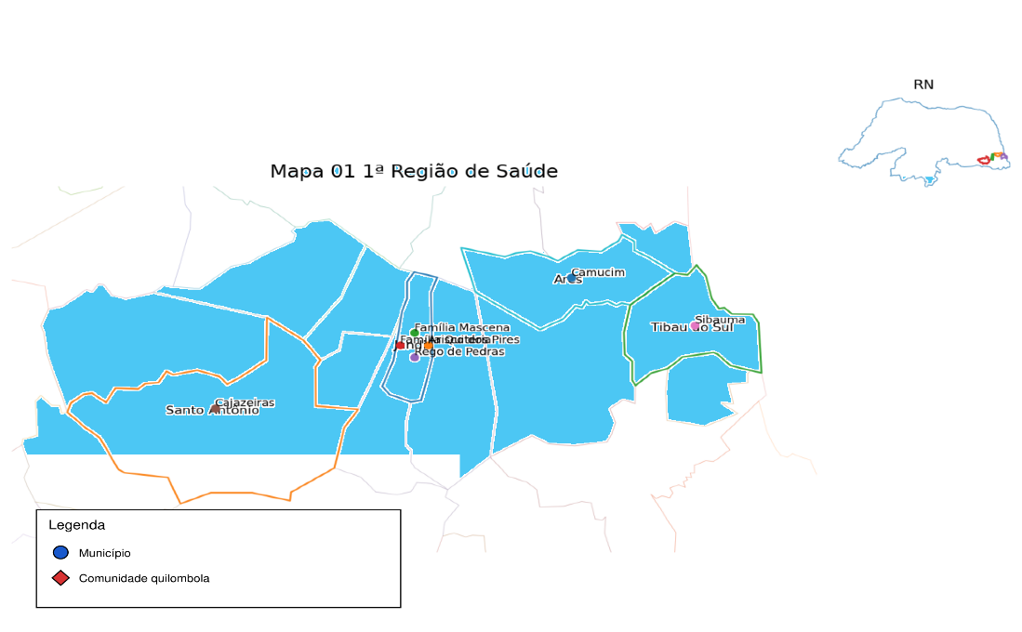

**Fonte:** Pesquisadora Elizabeth Lima (2025).

O mapa da 1ª Região de Saúde Litoral Sul (Figura 10) tem como município sede São José do Mipibu. Essa região possui comunidades quilombolas nos munícipios de **Santo Antônio (Cajazeiras); Tibau do Sul (Sibaúma); Arês ( Camucim) e Jundiá (Arisco dos Pires, Rego de Pedra, Família Mascenas e Família Quitéria).** A representação cartográfica adota símbolos distintos para diferenciar município e comunidade quilombola, conforme legenda, permitindo leitura padronizada da localização e apoio à análise comparativa entre territórios no âmbito do relatório

Em sua totalidade, a 1ª Região de Saúde reúne comunidades quilombolas com maior densidade populacional entre as regiões analisadas. A partir do questionário aplicado nas comunidades certificadas dessa região, no âmbito do diagnóstico sociossanitário que compõe o Produto 2, constatou-se, entre outros aspectos, a prevalência de doenças infecciosas na infância, associadas à ausência de água tratada e de saneamento adequado..

Em adultos, predominaram condições crônicas, como hipertensão, anemia falciforme e diabetes, coexistindo com registros de alcoolismo e episódios de violência doméstica. Além de ter verificado gravidez na adolescência, relatos de violência obstétrica e desconhecimento sobre anemia falciforme e assim reforça a fragilidade das ações preventivas.

Da mesma forma, verificou-se que o acesso a exames e consultas especializadas ainda enfrenta obstáculos de natureza logística. Além disso, foram mencionadas situações de discriminação e racismo no atendimento. O Programa das Nações Unidas para o Desenvolvimento define racismo institucional como “o fracasso coletivo de uma organização em prover um serviço profissional e adequado às pessoas em razão de sua cor, cultura ou origem étnica” (PNUD, 2013, p. 15).

Entendendo assim, recomendamos que a adoção das providências cabíveis, considerando que o diagnóstico ratificou prevalência de doenças infecciosas na infância, associadas à ausência de água tratada e de saneamento adequado, e, entre adultos, maior ocorrência de condições crônicas, como hipertensão, anemia falciforme e diabetes, concomitantes a registros de incidência de alcoolismo e episódios de violência doméstica.

Também foram identificadas gravidez na adolescência, relatos de violência obstétrica e desconhecimento acerca da anemia falciforme, elementos que apontam fragilidades nas ações preventivas e na educação em saúde. Ademais, verificou-se que o acesso a exames e consultas especializadas permanece condicionado por obstáculos logísticos, com impactos no cuidado contínuo e na resolutividade da rede.

Por fim, foram relatadas situações de discriminação, indicando a permanência do racismo institucional como barreira ao acolhimento e à integralidade da assistência, o que demanda medidas de gestão, qualificação profissional e articulação intersetorial orientadas à garantia de direitos e à redução de iniquidades e assim recomendamos. (Figura 11).

**Figura 11** – Recomendações para a 1ª Região de Saúde

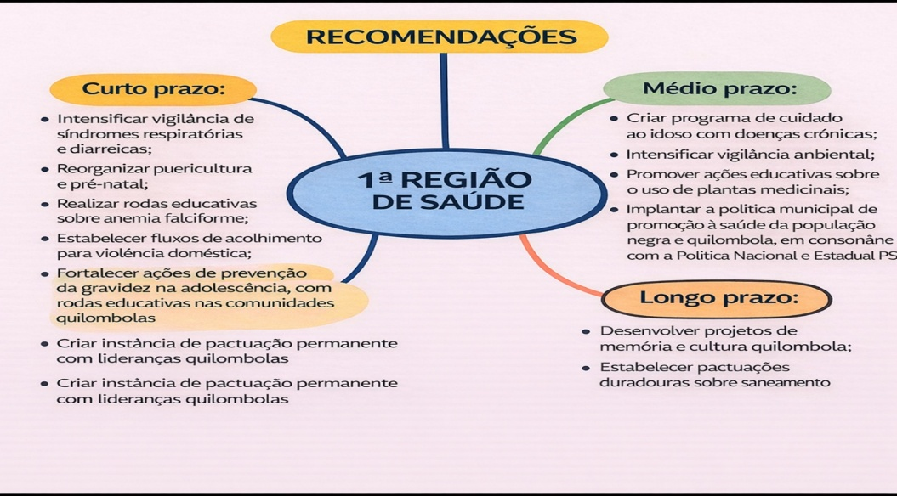

**Fonte:** Pesquisadora Elizabeth Lima (2025).

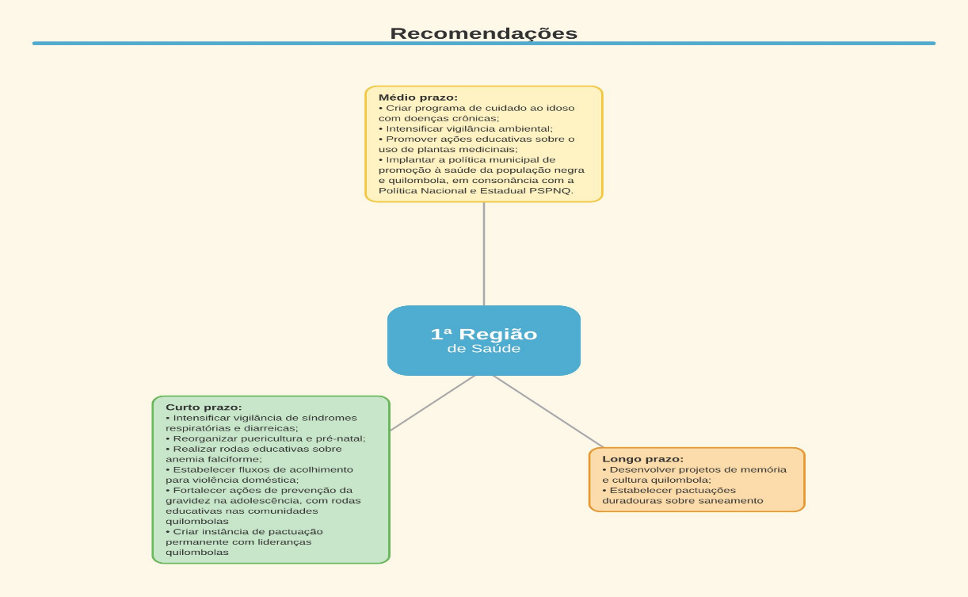

SEGUIR A SEGUENCIA CURTO, MÉDIO E LONGO PRAZO

**4.2 2ª Região de Saúde**

Registra-se que, em período anterior, a Comunidade Quilombola de Jatobá, localizada no município de Patu, integrava a 2ª Região de Saúde, cuja sede regional está situada no município de Mossoró, passando posteriormente a compor a 6ª Região de Saúde. Registra-se, ainda, que, durante a elaboração deste produto, tomou-se conhecimento de que a comunidade de Velame, localizada no município de Baraúna e pertencente à 2ª Região de Saúde, protocolou junto à Fundação Cultural Palmares pedido de autorreconhecimento como remanescente de quilombo. Contudo, essa comunidade não foi incluída no conjunto das 39 comunidades certificadas no RN, uma vez que a confirmação de seu processo de certificação ocorreu após a finalização cronograma de viagem e aplicação do questionário que subsidiou a elaboração do diagnóstico sóciossanitário e a escrita final do produto 2.

## 4.2 2ª Região de Saúde

## Registra-se que, em período anterior, a Comunidade Quilombola de Jatobá, localizada no município de Patu, integrava a 2ª Região de Saúde, cuja sede regional está situada no município de Mossoró, passando posteriormente a compor a 6ª Região de Saúde. Registra-se, ainda, que, durante a elaboração deste produto, tomou-se conhecimento de que a comunidade de Velame, localizada no município de Baraúna e pertencente à 2ª Região de Saúde, protocolou junto à Fundação Cultural Palmares pedido de autorreconhecimento como remanescente de quilombo. Contudo, essa comunidade não foi incluída no conjunto analisado, uma vez que a confirmação de seu processo de certificação ocorreu após a finalização da escrita do último produto.

## 4.3 3ª Região de Saúde

**Figura 12** – Mapa da 3ª Região de Saúde

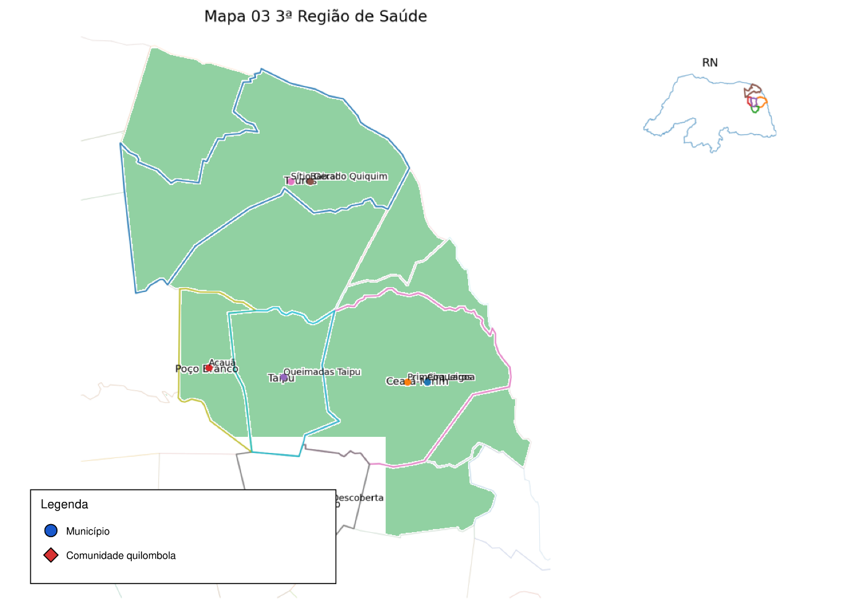

**Fonte:** Pesquisadora Elizabeth Lima (2025).

A imagem cartográfica apresenta a **3ª Região de Saúde do Rio Grande do Norte**, destacando sua conformação territorial e a distribuição espacial dos municípios, bem como a localização das comunidades quilombolas certificadas. Joao Cãmara é a sede da Região e no município de **Poço Branco, está localizada a Comunidade Quilombola de Acauã; Em Taipu (Queimadas/Logradouro) Touros (Baixa do Quinquin e Geral); Ceará Mirim: Coqueiros e Primeira Lagoa e Ielmo Marinho (Nova Descoberta).** Assim, a inserção dessas comunidades no interior do território regional, sinalizando relações diretas com os limites municipais, a malha viária e os espaços de articulação institucional.

A representação permite compreender a dimensão territorial da região e a dispersão dos núcleos quilombolas, contribuindo para a leitura integrada entre espaço, gestão regional de saúde e organização sócio territorial, aspecto que orienta o planejamento de ações públicas sensíveis às especificidades locais.Essa região pode ser lida, como uma rota de recomposição do cuidado a partir da base do território. Desse modo, temos a figura 13 e as recomendações para a 3ª região de saúde.

**Figura 13**– Recomendações para a 3ª Região de Saúde

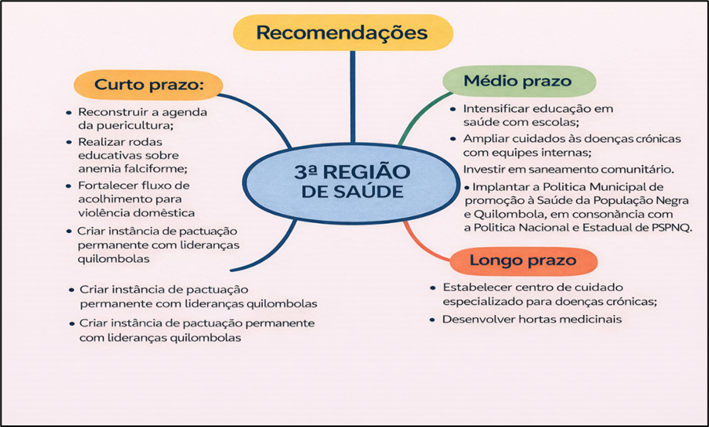

**Fonte:** Pesquisadora Elizabeth Lima (2025).

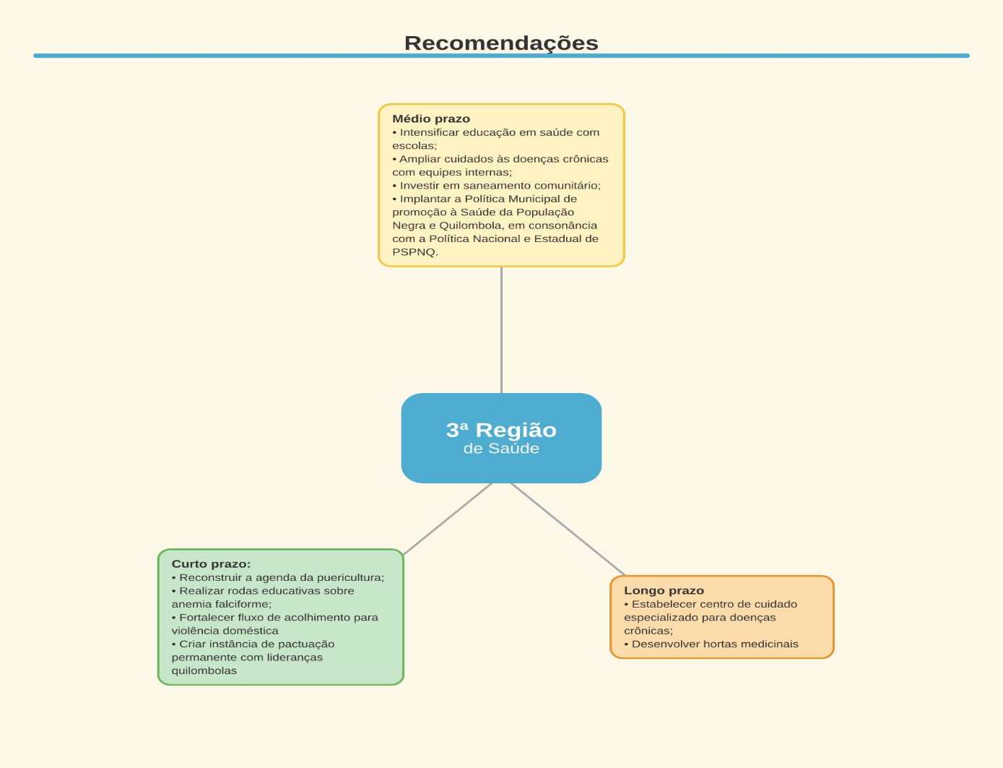

Ao propor a reconstrução da agenda da puericultura, rodas educativas sobre anemia falciforme e o fortalecimento do acolhimento para violência doméstica, o card desloca o foco do atendimento episódico para a produção de vínculos, proteção e acompanhamento contínuo. A criação de instância permanente de pactuação com lideranças quilombolas opera como eixo de governança local, porque coloca a comunidade no centro das escolhas e do monitoramento das ações, em sintonia com a formulação de que “Promoção da saúde é o nome dado ao processo de capacitação da comunidade para atuar na melhoria de sua qualidade de vida e saúde” (Organização Mundial da Saúde, 1986, p. 1)

Região marcada por forte identidade cultural e fragilidade estrutural na apresentação de serviços. Crianças apresentam agravos infecciosos frequentes, e muitas famílias desconhecem sinais e cuidados para anemia falciforme. Há registros de violência doméstica e de discriminação. Doenças crônicas são recorrentes em adultos e idosos, mas o acompanhamento é irregular. Gravidez precoce aparece em contextos de vulnerabilidade social. O saneamento é insuficiente, com fossas rudimentares e água armazenada inadequadamente.

Em outra camada, as recomendações de médio e longo prazo desenham uma agenda de transformação que combina rede de serviços e condições de vida. A intensificação da educação em saúde com escolas, o cuidado às doenças crônicas com equipes internas e o investimento em saneamento comunitário compõem um arranjo intersetorial que amplia a capacidade de resposta do sistema local, ao mesmo tempo em que a implantação da política municipal voltada à população negra e quilombola oferece diretrizes para ordenar prioridades e responsabilidades.

Por fim, a criação de um centro de cuidado especializado para doenças crônicas e o desenvolvimento de hortas medicinais apontam para a integração entre continuidade assistencial e valorização de práticas comunitárias, coerente com o princípio de atuação pela articulação e cooperação intra e intersetorial, com ampla participação e controle social (Brasil, 2014).

## 4.4 4ª Região de Saúde

**Figura 14** – Mapa da 4ª Região de Saúde

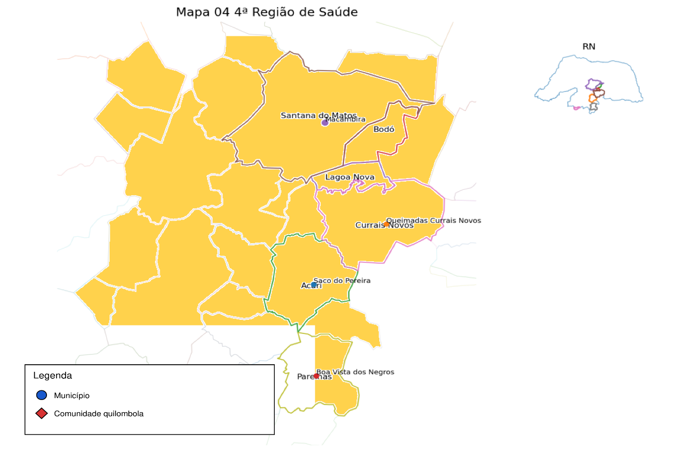

**Fonte:** Pesquisadora Elizabeth Lima (2025).

A 4ª Região tem como sede da região de saúde, o município de Caicó e reúne municípios que possuem comunidades quilombolas como: **Acari (Sítio Saco do Pereira); Parelhas (Boa Vista dos Negros); Currais Novos (Negros do Riacho) e (Queimadas/Família Ludogero); Ipueira (Balcão); Lagoa Nova(Bodó) Santana dos Matos (Macambira**). As comunidades quilombolas dessa região também possuem expressão cultural forte, mas com barreiras significativas de acesso a serviços especializados.

Crianças são afetadas por doenças infecciosas e respiratórias. Mulheres relatam violência obstétrica e violência doméstica. Casos de alcoolismo e gravidez precoce aparecem em algumas localidades. Doenças crônicas entre idosos exigem acompanhamento contínuo, mas a oferta regional ainda é insuficiente. Condições ambientais, como água irregular e resíduos inadequados, ampliam agravos.

A imagem de recomendações da 4ª Região de Saúde, as ações de curto prazo indicam que o cuidado deve começar pela remoção de barreiras concretas de acesso e pela proteção social em situações de maior vulnerabilidade. O fortalecimento do transporte sanitário aponta para o enfrentamento das distâncias e dos custos de deslocamento que limitam o uso oportuno dos serviços. As oficinas de saúde sexual e reprodutiva, por sua vez, situam a educação em saúde como prática orientada a direitos, não como mera transmissão de conteúdos.

A recomendação de acolhimento protegido para casos de violência doméstica explicita a necessidade de fluxos institucionais seguros e de articulação com a rede de proteção. Nesse sentido, o Serviço Social enfatiza que “As ações socioeducativas e/ou educação em saúde não devem pautar-se pelo fornecimento de informações e/ou esclarecimentos” (Conselho Federal de Serviço Social, 2010, p. 54). (Figura 15)

**Figura 15** – Recomendações para a 4ª Região de Saúde

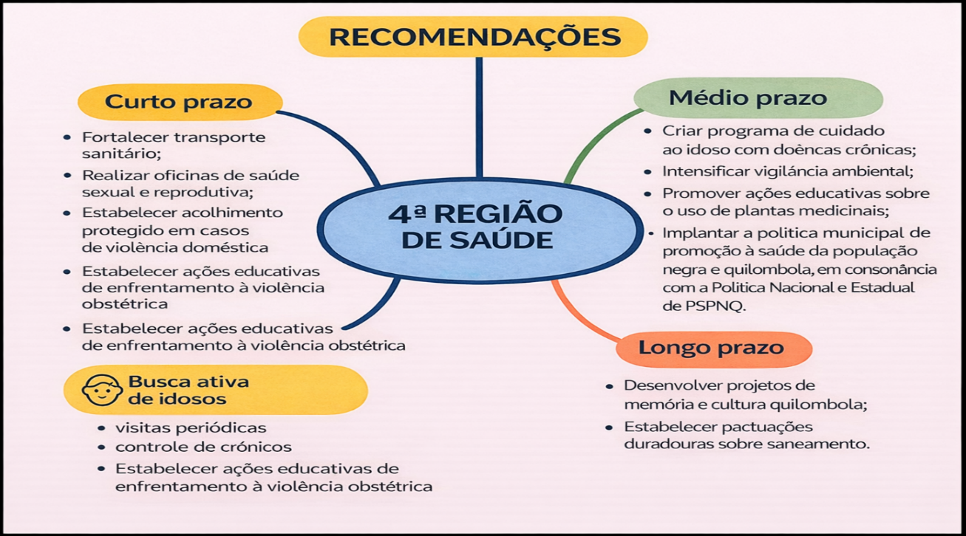

**Fonte:** Pesquisadora Elizabeth Lima (2025).

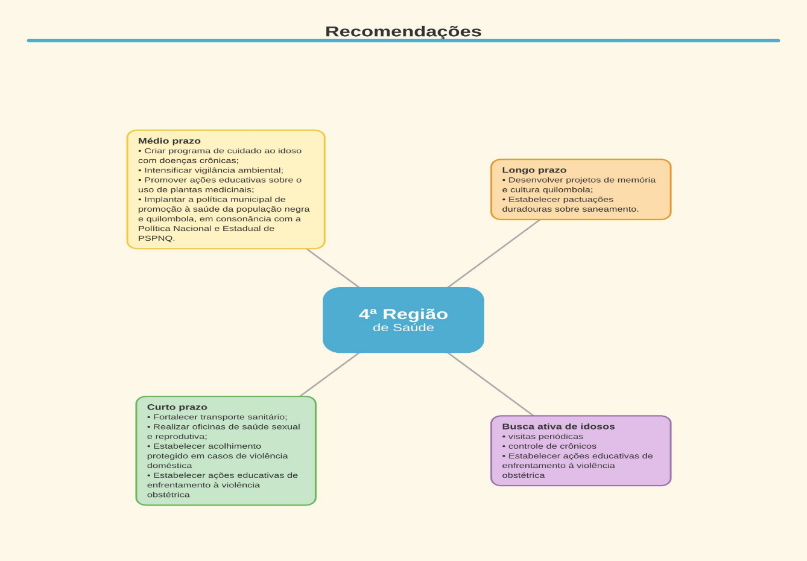

No médio prazo, o conjunto de proposições desloca o foco para a continuidade do cuidado e para a prevenção de agravos vinculados ao território e ao ciclo de vida, ao recomendar programas para pessoas idosas com doenças crônicas, vigilância ambiental e ações educativas sobre o uso de plantas medicinais, com valorização dos saberes locais e redução de riscos.

A diretriz de implantação de política municipal de promoção da saúde da população negra e quilombola oferece um eixo de gestão que tende a ordenar prioridades, responsabilidades e monitoramento de ações.

Em longo prazo, as recomendações conectam saúde a condições estruturais e simbólicas ao propor pactuações duradouras sobre saneamento e projetos de memória e cultura quilombola, que sustentam pertencimento, organização comunitária e proteção social. Para que esse arranjo se materialize como política pública e não como iniciativa episódica, o Serviço Social orienta estimular a intersetorialidade, tendo em vista realizar ações que fortaleçam a articulação entre as políticas de seguridade social (Conselho Federal de Serviço Social, 2010).

## 4.5 5ª Região de Saúde

**Figura 16** – Mapa da 5ª Região de Saúde

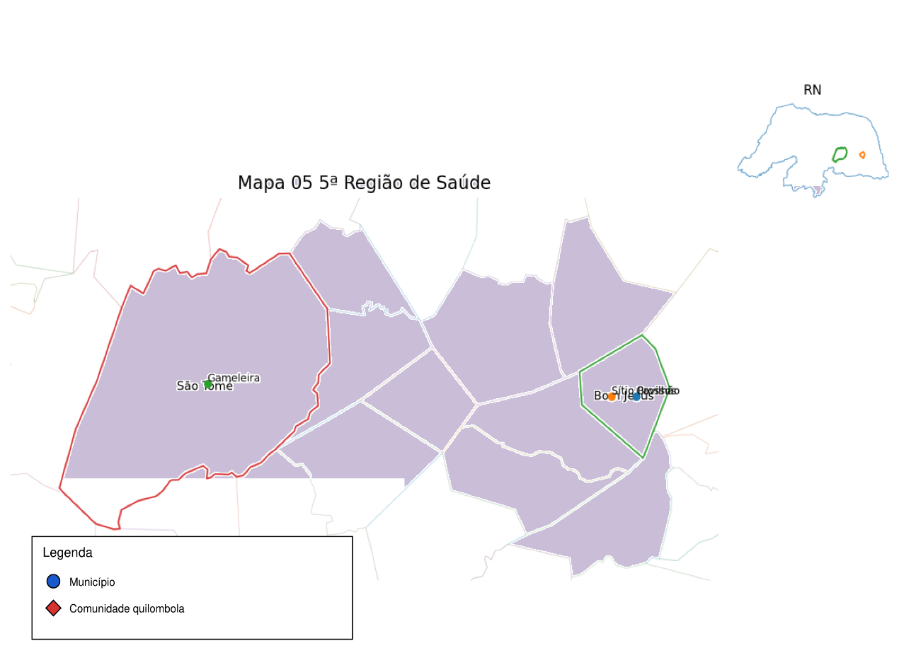

**Fonte:** Pesquisadora Elizabeth Lima (2025).

Na 5ª Região de Saúde, cuja sede regional está localizada no município de Santa Cruz, identificam-se comunidades quilombolas situadas nos municípios de São Tomé, onde se localiza a comunidade de Gameleira de Baixo, e de Bom Jesus, que abriga as comunidades de Sítio Grossos e Sítio Pavilhão. Esse recorte territorial apresenta contextos sociais e ambientais que demandam respostas articuladas no campo da saúde.

As recomendações formuladas para essa região expressam um conjunto de ações orientadas a responder às múltiplas dimensões que atravessam a vida em saúde nos territórios quilombolas. As proposições combinam medidas de vigilância e prevenção, qualificação do acolhimento e organização do cuidado na rede, além de ações de médio e longo prazo voltadas à ampliação do acesso a exames e consultas, ao acompanhamento de condições crônicas e à melhoria das condições de vida, com destaque para iniciativas de saneamento e fortalecimento comunitário**.**

A priorização da vigilância de agravos infantis, da realização de oficinas educativas sobre anemia falciforme e da qualificação do atendimento obstétrico indica a necessidade de intervenções que ultrapassem o enfoque estritamente clínico, incorporando as condições sociais e ambientais em que as famílias estão inseridas. Nessa perspectiva, o Serviço Social destaca que as dimensões subjetivas e objetivas da saúde devem ser analisadas a partir das condições de vida e de trabalho, ou seja, considerando os determinantes sociais do processo saúde-doença (CONSELHO FEDERAL DE SERVIÇO SOCIAL, 2010), enfatizando que os agravos não podem ser tratados isoladamente do contexto social e econômico que os produz.

No contexto regional, observam-se recorrências de doenças respiratórias e diarreicas entre crianças, fragilidades no acompanhamento pré-natal, incluindo relatos de violência obstétrica, e a presença de doenças crônicas entre adultos sem continuidade adequada do cuidado. Somam-se a esses aspectos os danos associados ao alcoolismo em diversas famílias, a baixa familiaridade com a anemia falciforme e a persistência do racismo institucional, que limita o acesso à informação e aos serviços de saúde. Ademais, o saneamento básico apresenta-se deficitário, com uso de fossas improvisadas e fornecimento irregular de água ao longo do ano

Diante desse quadro, apresentam-se, a seguir, as recomendações propostas, conforme (Figura 17).

**Figura 17** – Recomendações para a 5ª Região de Saúde

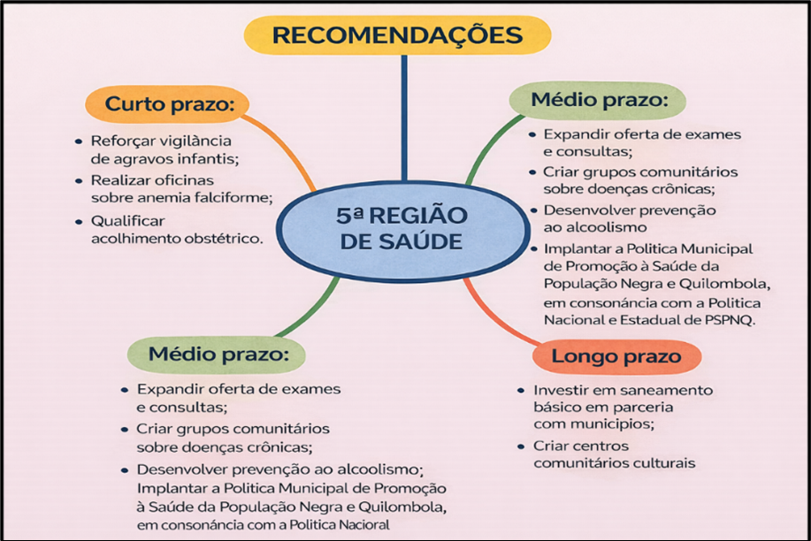

**Fonte:** Pesquisadora Elizabeth Lima (2025).

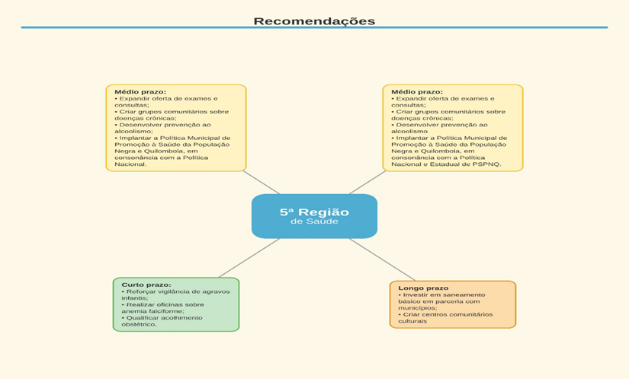

Diante desse cenário, as recomendações apresentadas na Figura 17 organizam-se em diferentes horizontes temporais. No curto prazo, indicam-se o fortalecimento da vigilância de agravos infantis, a realização de ações educativas sobre anemia falciforme e a qualificação do atendimento e do acolhimento obstétrico. No médio e longo prazo, as proposições orientam para a ampliação da oferta de exames e consultas, a constituição de grupos comunitários de cuidado, a implementação de ações voltadas à prevenção dos danos associados ao alcoolismo, a formulação de políticas municipais específicas e o investimento em saneamento e espaços culturais.

Essa trajetória reforça a necessidade de articulação intersetorial e da construção de práticas que assegurem o direito social à saúde como princípio orientador das políticas públicas. Conforme destaca o Conselho Federal de Serviço Social, é preciso “[...] criar estratégias e rotinas de ação junto aos serviços de saúde com vistas a formular estratégias que favoreçam a organização do trabalho, a democratização do acesso e a garantia dos direitos sociais” (Conselho Federal de Serviço Social, 2010, p. 62), À luz dessas considerações, compreende-se que a efetivação das recomendações demanda transformações nas práticas institucionais e no ordenamento das redes de cuidado.

Dito isso, na sequência teremos as sugestões de recomendações para a 6ª região de saúde figura 18.

## 4.6 6ª Região de Saúde

**Figura 18** – Mapa da 6ª Região de Saúde

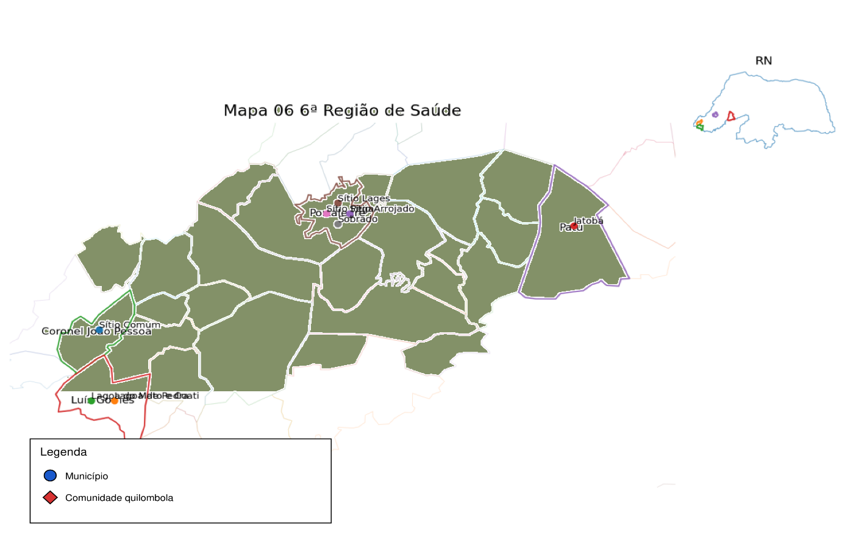

**Fonte:** Pesquisadora Elizabeth Lima (2025).

A 6ª Região de Saúde abrange **as comunidades quilombolas Lagoa do Mato e Coati e Lagoa de Pedra, no município de Luís Gomes; Sítio Pega, Sítio Lajes, Sítio Arrojado ou Engenho Novo e Sítio Sobrado, em Portalegre; e Comum, em Coronel João Pessoa.** No conjunto dessas comunidades, observa-se o maior registro de danos provocado pelo alcoolismo entre pessoas adultas e idosas, associado a repercussões sociais e sanitárias que exigem organização do cuidado no território. Entre crianças, registram-se agravos infecciosos e problemas relacionados ao ambiente, enquanto, na população em geral, são frequentes condições crônicas, com ocorrência de anemia falciforme e notificações de violência doméstica.

Lideranças comunitárias também relatam situações de discriminação, indicando barreiras simbólicas e institucionais que interferem no acesso e na qualidade do cuidado. Soma-se a esse quadro a limitação do saneamento e a presença de moradias com riscos ambientais, o que reforça a necessidade de ações integradas de vigilância, promoção da saúde e articulação intersetorial. (Figura 19).

A imagem abaixo pode ser lida como um roteiro de cuidado que começa pela vida cotidiana no território e pelas situações em que o serviço de saúde precisa ser porta de entrada e espaço de vínculo. Ao propor grupos de redução de danos para o alcoolismo e rodas educativas em saúde reprodutiva, a imagem sugere uma prática orientada por escuta, negociação e continuidade do cuidado, reconhecendo que escolhas e itinerários terapêuticos se produzem em redes de sentido partilhadas. Essa leitura dialoga com a compreensão antropológica de cultura como contexto de significados, quando Geertz afirma que “[...] o homem é um animal amarrado a teias de significados que ele mesmo teceu” (Geertz, 1989, p. 15).

**Figura 19** – Recomendações para a 6ª Região de Saúde

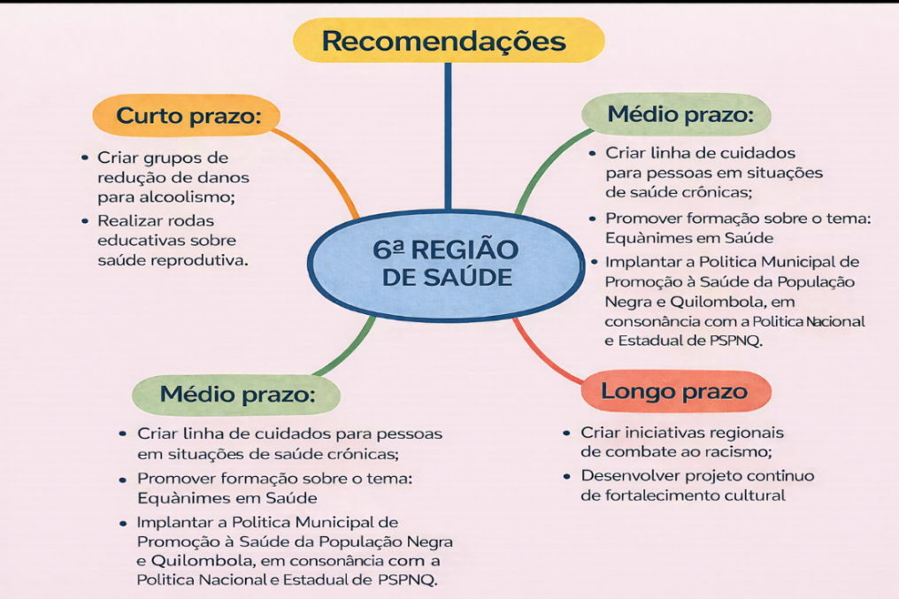

**Fonte:** Pesquisadora Elizabeth Lima (2025).

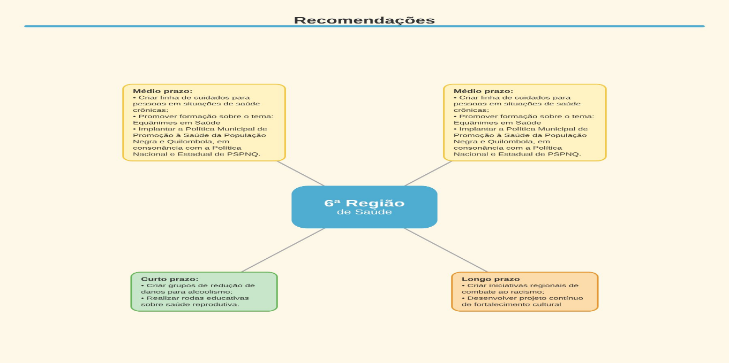

Em seguida, o desenho desloca o foco do atendimento episódico para a arquitetura do cuidado na rede, ao propor linha de cuidados para condições crônicas, formação sobre equidade em saúde e implantação de política municipal voltada à população negra e quilombola. No horizonte mais duradouro, o enfrentamento ao racismo e o fortalecimento cultural aparecem como parte do trabalho sanitário, não como agenda paralela, pois a produção do adoecimento acompanha relações sociais e institucional.

## 4.7 7ª Região de Saúde

**Figura 20** – Mapa da 7ª Região de Saúde

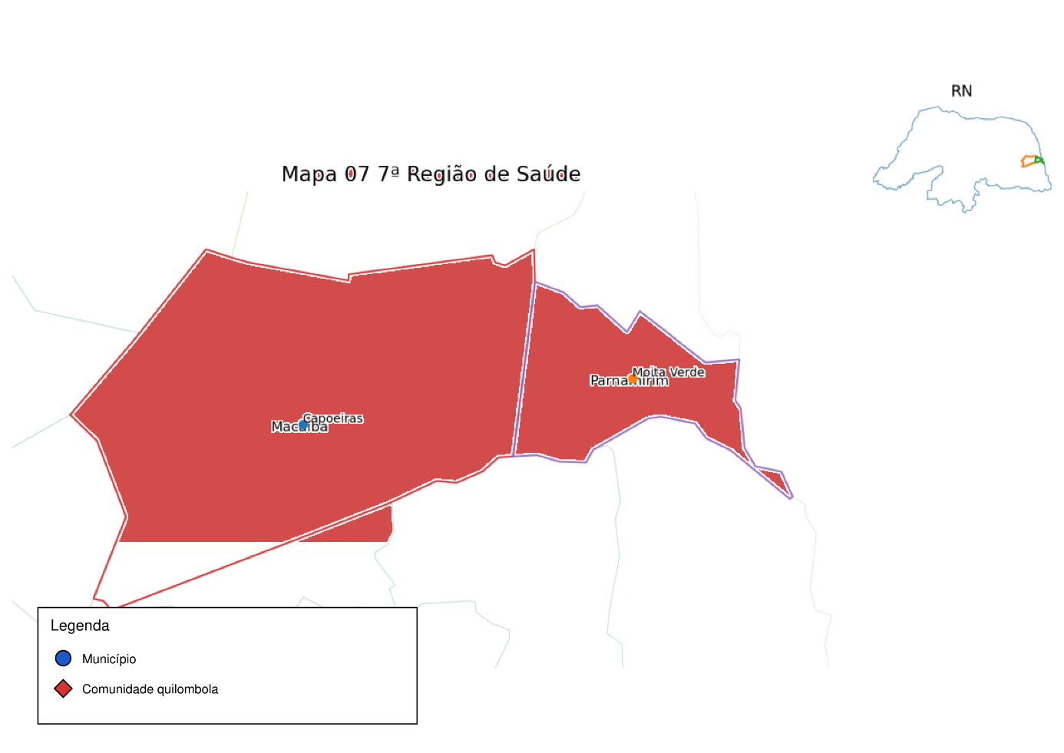

**Fonte:** Pesquisadora Elizabeth Lima (2025).

**A 7ª Região de Saúde inclui as comunidades quilombolas Sítio Moita Verde, no município de Parnamirim, e Capoeiras, em Macaíba**. No território, observam-se desigualdades internas que dificultam o acesso oportuno aos serviços e comprometem o acolhimento às demandas das comunidades. Relatos recorrentes de racismo institucional indicam barreiras no atendimento e na relação com a rede de saúde, com impacto direto na continuidade do cuidado. Entre os principais problemas mencionados, destacam-se condições crônicas, alcoolismo, violência doméstica e gravidez precoce, além da necessidade de acompanhamento permanente para anemia falciforme. Soma-se a esse quadro a demanda por maior seguimento de crianças e gestantes, o que reforça a necessidade de fortalecer a atenção primária, ampliar a busca ativa e organizar fluxos assistenciais que assegurem cuidado longitudinal e proteção às situações de maior vulnerabilidade.

As recomendações apresentadas para a 7ª Região de Saúde organizam um percurso de qualificação do cuidado por horizontes temporais, articulando ações imediatas e estruturantes. No curto prazo, priorizam-se a qualificação do acolhimento antirracista, a ampliação da busca ativa de gestantes e crianças e a realização de oficinas sobre anemia falciforme, com foco na atenção primária e na redução de barreiras de acesso.

No médio prazo, a proposta apresentada é implementar linhas de cuidados para pessoas em situações de saúde crônicas e instituir a política municipal de promoção à saúde da população negra e quilombola, fortalecendo a coordenação do cuidado na rede. (Figura 21)

**Figura 21** – Recomendações para a 7ª Região de Saúde

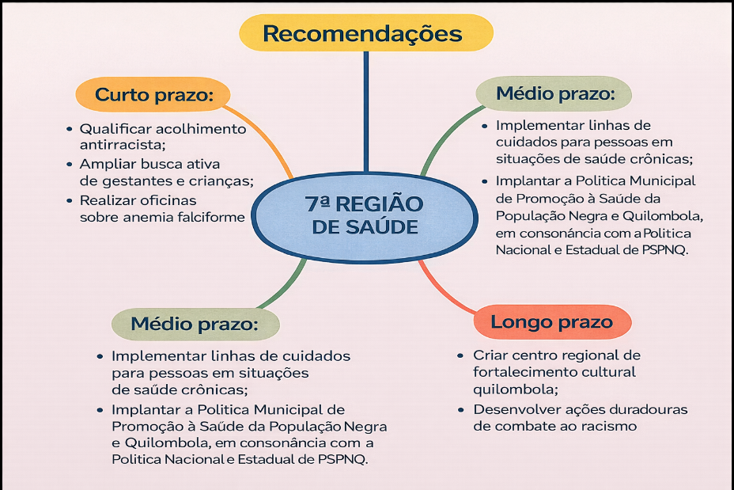

**Fonte:** Pesquisadora Elizabeth Lima (2025).

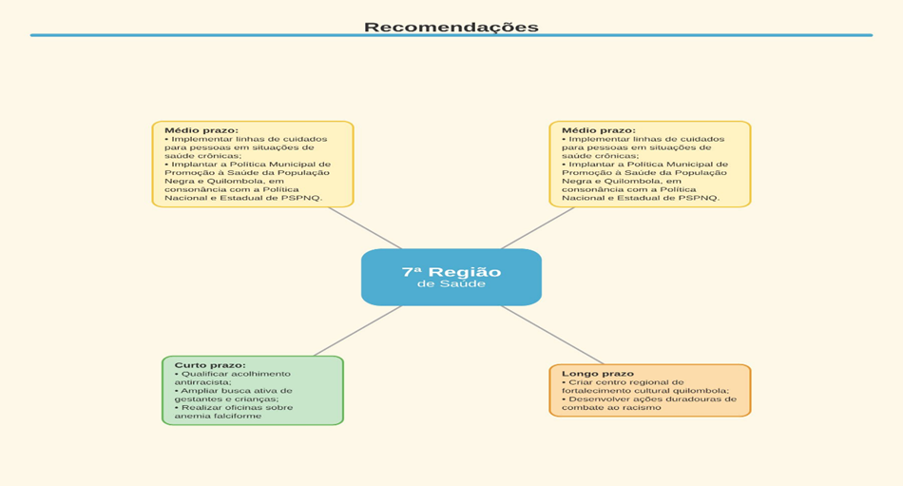

Entretando, a recomendação ao longo prazo, dentre outras políticas, a criação de um centro regional de fortalecimento cultural quilombola e o desenvolvimento de ações duradouras de combate ao racismo completam o conjunto de proposições, ao reconhecer que a redução das iniquidades requer o “reconhecimento do racismo como determinante social em saúde” (Brasil, 2017, p. 8)

Assim, para a 7ª Região de Saúde as recomendações apresentadas apontam uma trajetória de intervenção que articula atenção imediata às necessidades de acolhimento antirracista e busca ativa de grupos populacionais vulneráveis, a organização de linhas de cuidado continuado para condições crônicas e a institucionalização de políticas municipais voltadas à saúde da população quilombola. A proposição de um centro regional de fortalecimento cultural e a continuidade de ações de enfrentamento ao racismo no longo prazo reforçam a compreensão de que as iniquidades não decorrem apenas de fatores isolados de risco, mas se entrelaçam a modos de organização social e institucional que produzem diferenças no acesso e na qualidade do cuidado. Nessa perspectiva, conforme Werneck (2016, p. 542), “[...] o racismo institucional é um mecanismo performativo” o que implica incorporar práticas e estruturas que promovam equidade e justiça nos serviços de saúde e nas relações entre gestão e comunidades.

## 4.8 8ª Região de Saúde

**Figura 22** – Mapa da 8ª Região de Saúde

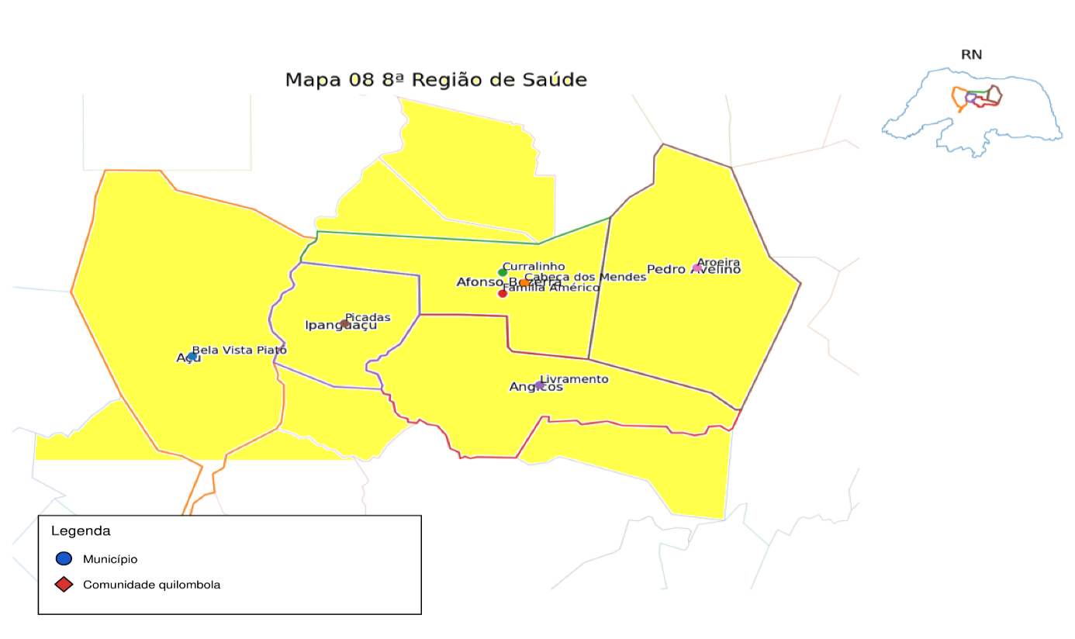

**Fonte:** Pesquisadora Elizabeth Lima (2025).

A 8ª Região de Saúde, correspondente ao Vale do Açu, reúne comunidades quilombolas distribuídas em diferentes municípios, configurando um território com demandas que exigem organização do cuidado orientada pela dispersão espacial e pela articulação intermunicipal. No município de Ipanguaçu, registra-se a comunidade de Picadas. Em Assú, localiza-se Bela Vista do Piató. Em Afonso Bezerra, encontram-se Cabeço dos Mendes, Curralinho e Família Américo. Em Angicos, identifica-se Livramento. Em Pedro Avelino, registra-se Aroeira. A distribuição dessas comunidades em municípios distintos reforça a necessidade de pactuar fluxos assistenciais, fortalecer a atenção primária no território e estruturar estratégias de vigilância e promoção da saúde compatíveis com as condições de vida e com as práticas socioculturais próprias das comunidades quilombolas.

As recomendações apresentadas para a 8ª Região de Saúde organizam um percurso de intervenção por prazos, articulando respostas imediatas e medidas estruturantes nos territórios quilombolas. No curto prazo, o enfoque recai sobre o reforço da vigilância de agravos infantis, a realização de oficinas sobre anemia falciforme e a organização do acolhimento para situações de violência doméstica, com impacto direto na proteção de crianças, mulheres e famílias.

No médio prazo, propõe-se investir em saneamento domiciliar e comunitário, criar grupos de prevenção ao alcoolismo e integrar escola e UBS para prevenção da gravidez, juntamente com a implantação da política municipal de promoção da saúde da população negra e quilombola, consolidando ações intersetoriais e de cuidado continuado (Figura 23).

**Figura 23** – Recomendações para a 8ª Região de Saúde

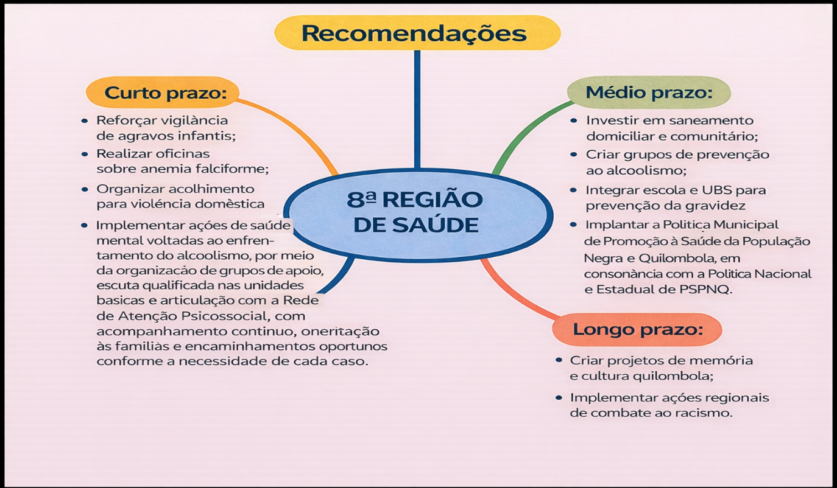

**Fonte:** Pesquisadora Elizabeth Lima (2025)

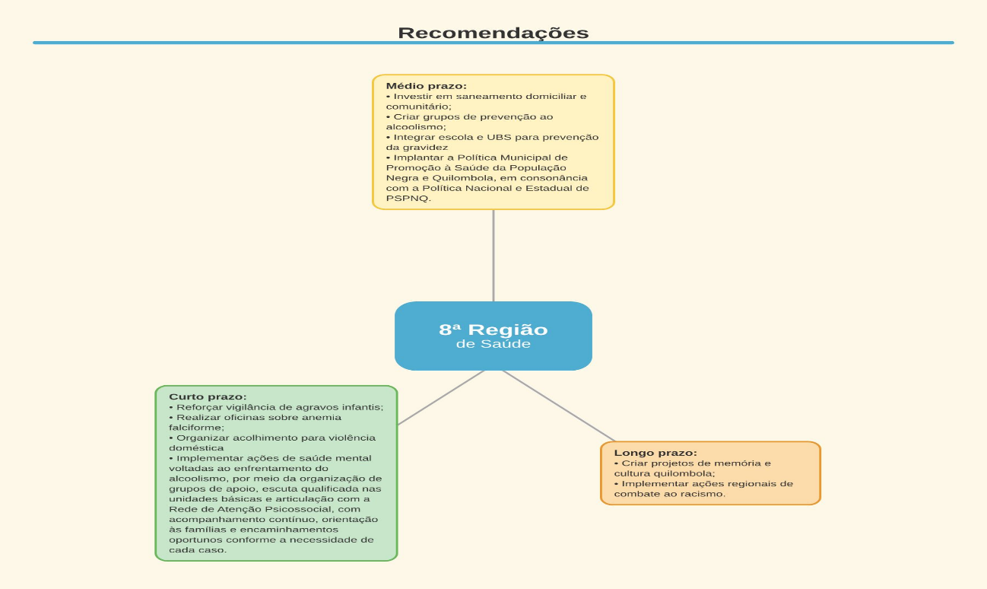

No longo prazo, destacam-se projetos de memória e cultura quilombola e ações regionais de combate ao racismo, reconhecendo que parte das desigualdades em saúde se produz em contextos “[...] desfavoráveis e na vigência do racismo estrutural, da discriminação racial e do racismo institucional” (Brasil, 2011, p. 13). Assim, para a 8ª Região de Saúde as recomendações refletem a necessidade de fortalecer a vigilância de agravos infantis, promover educação sobre condições prevalentes como anemia falciforme, organizar acolhimento para violência doméstica, além de avançar em ações de saneamento, prevenção ao alcoolismo e integração intersetorial para a saúde reprodutiva.

O foco em projetos de memória e cultura quilombola e em ações regionais de combate ao racismo aponta para uma abordagem que reconhece a complexidade das determinantes sociais e ambientais que moldam as vivências de saúde nessas comunidades. Esse entendimento encontra eco na obra de Werneck (2016, p. 542)ao enfatizar que “[...] o racismo institucional é um mecanismo performativo”, o que sublinha a necessidade de estratégias que transformem práticas, discursos e estruturas no cotidiano das políticas públicas de saúde.

Logo, sendo a cultura quilombola nessa região forte e diversificada, pode ser uma estratégia no restabelecimento do adoecimento, mas necessita de apoio institucional para continuidade. Concluindo as recomendações para todas Região de Saúde, nesse processo, relembramos que todas as recomendações apresentadas, foram sistematização do diagnóstico, elaborado a partir da aplicação de um questionário e respondido pelas liderança das comunidades certificadas no Rio grande do Norte, co-participante dessas recomendações.

Reafirmo que as recomendações formuladas para as diferentes Regiões de Saúde resultam da sistematização do diagnóstico construído a partir da aplicação de questionário e da escuta qualificada realizada em campo. As respostas foram apresentadas, por meio da escuta ativa, pelas lideranças das comunidades quilombolas certificadas no Rio Grande do Norte, que atuaram como coparticipantes na produção das informações e na orientação das proposições apresentadas.

Interessante frisar que a leitura integrada das recomendações formuladas para as diferentes Regiões de Saúde reafirma que a promoção da saúde da população negra e quilombola depende da efetivação articulada de políticas públicas para além do setor sanitário. Educação, assistência social, saneamento, cultura, trabalho e garantia de direitos configuram dimensões indissociáveis da produção social da saúde nos territórios.

Conforme discutem Buss e Pellegrini Filho (2007), as condições de vida, o acesso a serviços públicos e a inserção social influenciam diretamente os padrões de adoecimento e bem estar das populações, exigindo respostas estatais que superem abordagens setoriais isoladas. Nesse sentido, as recomendações elaboradas dialogam com a necessidade de ações intersetoriais que incidam sobre as desigualdades estruturais que atravessam as comunidades quilombolas. As proposições também se articulam com o debate sobre equidade racial e justiça social, ao reconhecer que políticas universais, quando implementadas sem considerar contextos históricos e territoriais específicos, tendem a reproduzir assimetrias.

Autores como Almeida Filho (2011) e Werneck (2016) apontam que o racismo, enquanto estrutura social, opera como determinante das desigualdades em saúde, impactando o acesso a bens públicos, a qualidade dos serviços e as oportunidades de vida. Assim, associar ações de promoção da saúde às políticas educacionais, de proteção social, de saneamento básico e de valorização cultural representa uma estratégia consistente para enfrentar processos de exclusão que afetam de forma persistente a população negra e quilombola.

Logo, as recomendações apresentadas **no produto 3**, reforçam que a efetivação das políticas públicas requer participação social contínua e reconhecimento das comunidades negras e quilombolas como sujeitos políticos. A literatura sobre gestão democrática das políticas públicas destaca que a presença ativa da sociedade civil nos espaços de deliberação fortalece a legitimidade das ações estatais e qualifica sua implementação.

Portanto, conforme argumenta Avritzer (2008), o controle social amplia a capacidade do Estado de responder às demandas concretas dos territórios, especialmente quando envolve grupos historicamente marginalizados. Desse modo, ao articular promoção da saúde, intersetorialidade e participação comunitária, o conjunto de recomendações aponta para a construção de respostas públicas mais coerentes com a realidade das comunidades quilombolas e com a redução das desigualdades raciais e territoriais.

A seguir descrevermos os resultados esperados desde **Produto nº 3**.

**5 RESULTADOS ESPERADOS**

O relatório produzido a partir da pesquisa realizada em 39 comunidades quilombolas certificadas no Rio Grande do Norte tem a expectativa de apresentar um quadro amplo das condições de vida, saúde e organização cultural desses territórios. A sistematização dos dados possibilita compreender diferentes dimensões que compõem o cotidiano quilombola, permitindo que gestores, equipes técnicas, associações e pesquisadores acessem informações precisas sobre desafios, potencialidades e práticas sociais existentes nas comunidades.

Espera-se que o documento auxilie na consolidação de um diagnóstico capaz de orientar o planejamento em saúde da SESAP/DPIPS, contribuindo para ações que considerem desigualdades estruturais, formas próprias de organização comunitária e demandas específicas dos territórios. O estudo permite observar a relação entre fatores socioeconômicos, condições ambientais e situações de adoecimento, o que amplia a capacidade de resposta das equipes de saúde.

Outro resultado esperado é o fortalecimento da produção acadêmica sobre a população quilombola, ainda pouco representada em estudos sistemáticos. Ao reunir dados consistentes e contextualizados, o relatório cria base para futuras pesquisas, trabalhos academicos, avaliações e análises comparativas, estimulando novos campos de investigação sobre saúde coletiva, antropologia, educação e políticas públicas.

O relatório também deverá contribuir para a valorização das práticas tradicionais, saberes locais e expressões culturais que integram a vida das comunidades. A identificação dessas práticas oferece subsídios para que escolas, associações culturais e secretarias municipais incorporem elementos da cultura quilombola em suas ações, reforçando a importância da diversidade cultural para a construção de políticas inclusivas.

Uma expectativa importante é que o documento auxilie gestores e lideranças a identificarem prioridades de intervenção, como melhorias de infraestrutura, acesso a serviços básicos, ampliação da rede de atenção primária e fortalecimento do acompanhamento de grupos mais vulneráveis, como crianças, idosos e mulheres. Essas informações orientam decisões de forma mais consciente e articulada.

O diagnóstico apresenta ainda a oportunidade de aprimorar processos de formação de profissionais que atuam nas comunidades. Os dados podem subsidiar cursos, oficinas, atualizações e materiais educativos, ajudando equipes de saúde a compreender a realidade quilombola de maneira mais sensível e informada. Esse movimento fortalece vínculos entre serviços e populações atendidas.

Espera-se também que o relatório contribua para o debate público sobre desigualdades raciais e territoriais, oferecendo dados capazes de apoiar a formulação de políticas afirmativas e iniciativas intersetoriais. Ao revelar situações de vulnerabilidade e recursos comunitários, o estudo cria condições para que diversos setores como: saúde, educação, assistência social e cultura atuem de maneira integrada.

Outro resultado previsto é o incentivo à participação social. o processo de coleta de dados, realizado com lideranças e associações, já fortalece vínculos e estimula o protagonismo comunitário. A devolutiva dos resultados permitirá que essas lideranças utilizem o relatório como instrumento político para reivindicar direitos, acompanhar compromissos do Estado e participar de conselhos e espaços de decisão.

Além disso, o documento deve favorecer a construção de indicadores que permitam monitorar, ao longo do tempo, mudanças nas condições de vida e saúde das comunidades. Esses indicadores podem ser incorporados ao planejamento das Regiões, orientando metas e ações de acompanhamento domiciliar, vigilância em saúde e promoção de práticas preventivas.

Por fim, espera-se que o relatório consolide uma base técnica capaz de sustentar ações contínuas em defesa da equidade, envolvendo Estado e comunidades quilombolas em processos de cooperação. Ao integrar dimensões sociais, sanitárias e culturais, o estudo reforça a importância de modelos de gestão que reconheçam especificidades territoriais e promovam caminhos viáveis para a melhoria da qualidade de vida nos territórios quilombolas do Rio Grande do Norte.

# 6 CONSIDERAÇÕES FINAIS

As recomendações apresentadas consolidam um conjunto de orientações estratégicas que dialogam com a realidade dos territórios quilombolas investigados. As análises mostram que as vulnerabilidades são condicionadas por desigualdades sociais, raciais, ambientais e institucionais, e que a resposta do sistema de saúde deve ser organizada com base na escuta, na pactuação e no fortalecimento do protagonismo comunitário.

Nos documentos oficiais dos municípios onde se situam as comunidades quilombolas, observa-se que, na maior parte dos 29 municípios analisados, a população negra e quilombola incluindo mulheres, jovens, crianças, idosos, povos de matriz africana, ameríndia e, LGBTQIAPN+, não são prioridade explícita nas ações de Promoção da Saúde, tampouco no planejamento e na alocação orçamentária. Em muitos casos, esses grupos são citados de forma ampla apenas em diagnósticos situacionais, sem serem incorporados como referência para metas, indicadores, ações permanentes ou rubricas específicas voltadas à saúde da população negra e quilombola.

Com a efetivação deste diagnóstico, constatou-se que, embora essas populações estejam presentes nos territórios, elas raramente são incorporadas como eixo estruturante das políticas municipais. Ainda que alguns municípios relatem iniciativas pontuais, sobretudo ações que indicam certa aproximação com as comunidades quilombolas, tais medidas não configuram políticas consolidadas. Por outro lado, a participação contínua das lideranças quilombolas, ao longo de mais de quinze anos, no cenário estadual e nos espaços de controle social, tem colocado determinadas demandas na pauta do Estado e das prefeituras.

Algumas dessas reivindicações, apresentadas como direito pelas comunidades, começam a ser implementadas, especialmente na implantação da Política Estadual de Promoção a Saúde da População Negra e Quilombola e oxalá que em médio prazo, se projete na perspectiva da elaboração e implantação da Política Municipal de Promoção à Saúde da População Negra e Quilombola, com dotação e rubrica orçamentária.

Destarte, sabemos que cada região possui necessidades singulares, e o planejamento por região deve considerar a diversidade das práticas culturais, das formas de organização coletiva e das demandas sanitárias identificadas. A solução dos problemas exige articulação intersetorial, ampliação da Atenção Primária, investimentos em saneamento, qualificação do acolhimento e formação permanente das equipes. Da mesma forma, a participação ativa das lideranças quilombolas e o fortalecimento do controle social são pilares para garantir continuidade das ações e assegurar que as políticas de saúde alcancem efetividade.

Portanto, este relatório se apresenta como instrumento para orientar a gestão estadual e municipal, qualificando a tomada de decisões e contribuindo para a construção de trajetórias mais dignas para as comunidades quilombolas do Rio Grande do Norte.

# 

# REFERÊNCIAS

ALMEIDA FILHO, Naomar de. **Desigualdades em saúde segundo condições de vida**. *Cadernos de Saúde Pública*, Rio de Janeiro, v. 27, supl. 2, p. S199–S209, 2011.

AVRITZER, Leonardo. **Instituições participativas e desenho institucional**. *Opinião Pública*, Campinas, v. 14, n. 1, p. 43–64, 2008

BRASIL. **Racismo como determinante social de Saúde**. Brasília, DF: Presidência da República, 2011. Disponível em: <https://siac.fpabramo.org.br/uploads/acaoinstitucional/Racismo_como_determinante_social_de_saude_2011.pdf>. Acesso em: 30 dez. 2025.

BRASIL. Ministério da Saúde. **Política Nacional de Saúde Integral da População Negra**. Brasília: Ministério da Saúde, 2017.

BRASIL. Ministério da Saúde. **Saúde Quilombola**. Brasília: Governo Federal, 2023.

BRASIL. Ministério da Saúde. **Manual de Gestão para Implementação da Política Nacional de Saúde Integral da População Negra**. Brasília, 2017. Disponível em [https://bvsms.saude.gov.br/bvs/publicacoes/manual_gestao_implementacao_politica_nacional.pdf](https://bvsms.saude.gov.br/bvs/publicacoes/manual_gestao_implementacao_politica_nacional.pdf?utm_source=chatgpt.com). Acesso em: 10 dez. 2025.

BRASIL. Ministério da Saúde. **Nota Técnica nº 03 2024 ASSES GM MS**. Brasília, 2024. Disponível em [https://www.gov.br/saude/pt-br/centrais-de-conteudo/publicacoes/notas-tecnicas/2025/nota-tecnica-no-03-2024-asses-gm-ms](https://www.gov.br/saude/pt-br/centrais-de-conteudo/publicacoes/notas-tecnicas/2025/nota-tecnica-no-03-2024-asses-gm-ms?utm_source=chatgpt.com). Acesso em 10 dez. 2025.

BRASIL. Ministério da Saúde. **Política Nacional de Saúde Integral da População Negra**: uma política para o SUS. 3. ed. Brasília: Ministério da Saúde, 2017. Disponível em: [https://bvsms.saude.gov.br/bvs/publicacoes/politica_nacional_saude_populacao_negra_3d.pdf. Acesso](https://bvsms.saude.gov.br/bvs/publicacoes/politica_nacional_saude_populacao_negra_3d.pdf.%20Acesso) em: 20 dez. 2025.

BUSS, Paulo Marchiori; PELLEGRINI FILHO, Alberto. **A saúde e seus determinantes sociais**. *Physis: Revista de Saúde Coletiva*, Rio de Janeiro, v. 17, n. 1, p. 77–93, 2007.

CONSELHO FEDERAL DE SERVIÇO SOCIAL. **Parâmetros para atuação de Assistentes Sociais na Política de Saúde**. Brasília, DF: CFSS, 2010. Disponível em: <https://www.cfess.org.br/arquivos/Parametros_para_a_Atuacao_de_Assistentes_Sociais_na_Saude.pdf>. Acesso em: 30 dez. 2025.

GEERTZ, Clifford. **A interpretação das culturas**. Rio de Janeiro: LTC, 1989.

Ministério Público de Pernambuco. “Racismo Institucional”. Disponível em: [**https://gtracismo.mppe.mp.br/racismo-institucional**](https://gtracismo.mppe.mp.br/racismo-institucional) (acesso em 14.11.2025).​

OMS. **Redução das desigualdades no período de uma geração**: igualdade na saúde através da ação sobre os seus determinantes sociais. Relatório final da Comissão para os Determinantes Sociais da Saúde. Portugal: OMS, 2010. Disponível em: <https://www3.paho.org/hq/dmdocuments/2013/Determinantes-Sociais-Saude-OMS-2008-Comissao-Relatorio-Final-por.pdf>. Acesso em: 10 dez. 2025.

PROGRAMA DAS NAÇÕES UNIDAS PARA O DESENVOLVIMENTO. **Racismo institucional e políticas públicas**. Brasília: PNUD Brasil, 2013.

SANTOS, Milton. O dinheiro e o território. **GEOgraphia**, [*s. l.*], ano 1, n. 1, 1999. Disponível em [https://periodicos.uff.br/geographia/article/download/13360/8560/52708](https://periodicos.uff.br/geographia/article/download/13360/8560/52708?utm_source=chatgpt.com).

TERRA. **Racismo estrutural**: significado, exemplos e como é no Brasil. [*S. l*.], 5 set. 2023. Disponível em: <https://www.terra.com.br/nos/racismo-estrutural-significado-exemplos-e-como-e-no-brasil,8c904a0ad1863d5f6c6c5e0871ee7921ni7x89ot.html>. Acesso em: 20 dez. 2025.

WERNECK, Jurema. **Racismo institucional e saúde da população negra**. *Saúde e Sociedade*, São Paulo, v. 25, n. 3, p. 535–549, 2016.